**«Санкт-Петербургский государственный электротехнический университет**

**«ЛЭТИ» им. В.И.Ульянова (Ленина)»**

**(СПбГЭТУ «ЛЭТИ»)**

|  |  |  |
| --- | --- | --- |
| **Направление** | 09.04.04 – Программная инженерия | |
| **Программа** | Разработка распределенных программных систем | |
| **Факультет** | КТИ | |
| **Кафедра** | МО ЭВМ | |
| *К защите допустить* |  | |
| Зав. кафедрой |  | К.В. Кринкин |

ВЫПУСКНАЯ КВАЛИФИКАЦИОННАЯ РАБОТА

магистра

Тема: Реализация процессов ведения

единого автоматизированного учета нормативных правовых актов

|  |  |  |  |  |
| --- | --- | --- | --- | --- |
| Студент |  |  |  | И.И Ленский |
|  |  |  |  |  |
| Руководитель | к.т.н., доцент |  |  | А.А. Лисс |
|  |  |  |  |  |
| Консультанты |  |  |  | Д.Н. Клиновицкий |
|  |  |  |  |  |
|  | к.э.н., доцент |  |  | А.В. Звонцов |
|  |  |  |  |  |
|  | к.т.н. |  |  | М.М. Заславский |

Санкт-Петербург

2021**ЗАДАНИЕ**

**на выпускную квалификационную работу**

|  |  |
| --- | --- |
|  | Утверждаю |
|  | Зав. кафедрой МО ЭВМ |
|  | ____________ К.В. Кринкин |
|  | «___»______________2021 г. |

|  |  |  |  |  |  |  |  |  |
| --- | --- | --- | --- | --- | --- | --- | --- | --- |
| Студент | Ленский И.И. | | | | |  | Группа | 5303 |
| Тема работы: Реализация процессов ведения единого автоматизированного учета нормативных правовых актов | | | | | | | | |
| Место выполнения ВКР: СПбГЭТУ «ЛЭТИ», кафедра МО ЭВМ | | | | | | | | |
| Исходные данные (технические требования): База данных федеральных и муниципальных нормативных правовых актов. Требуется разработать ПО в составе единого автоматизированного пространства. | | | | | | | | |
| Содержание ВКР: Аналитическое обеспечение проектирования; требования к интеграционному модулю; проектирование интеграционного модуля; реализация интеграционного модуля; заключение. | | | | | | | | |
| Перечень отчетных материалов: пояснительная записка, иллюстративный материал | | | | | | | | |
| Дополнительные разделы: Оценка и защита результатов интеллектуальной деятельности | | | | | | | | |
|  | | | | | | | | |
| Дата выдачи задания | | | | Дата представления ВКР к защите | | | | |
| 08 февраля 2021 г. | | | | 02 июня 2021 г. | | | | |
|  | | | |  | | | | |
| Студент | |  |  | | И.И. Ленский | | | |
| Консультант | |  |  | | Д.Н. Клиновицкий | | | |

**календарный план выполнения**

**выпускной квалификационной работы**

|  |  |
| --- | --- |
|  | Утверждаю |
|  | Зав. кафедрой МО ЭВМ |
|  | ____________ К.В. Кринкин |
|  | «___»______________2021 г. |

|  |  |  |  |  |
| --- | --- | --- | --- | --- |
| Студент | Ленский И.И |  | Группа | 5303 |
| Тема работы: Реализация процессов ведения единого автоматизированного учета нормативных правовых актов | | | | |

|  |  |  |
| --- | --- | --- |
| № п/п | Наименование работ | Срок  выполнения |
| 1 | Обзор литературы по теме работы | 08.02 – 26.02 |
| 2 | Аналитическое обеспечение проектирования | 27.02 – 28.03 |
| 3 | Сбор и анализ требований к интеграционному модулю | 28.03 – 04.03 |
| 4 | Проектирование интеграционного модуля | 04.03 – 12.03 |
| 5 | Реализация интеграционного модуля | 13.03 – 30.04 |
| 6 | Реализация раздела «Оценка и защита результатов интеллектуальной деятельности» | 30.04 – 12.05 |
| 7 | Оформление пояснительной записки | 15.04 – 18.05 |
| 8 | Оформление иллюстративного материала | 15.05 – 19.05 |
| 9 | Подготовка и проведение предзащиты | 19.05 – 27.05 |

|  |  |  |  |
| --- | --- | --- | --- |
| Студент | |  | И.И Ленский |
| Консультант |  |  | Д.Н. Клиновицкий |

**РЕФЕРАТ**

Пояснительная записка 92 стр., 18 рис., 2 табл., 36 ист., 2 прил.

Ключевые слова и словосочетания: единое информационное пространство, нормативные правовые акты, процесс, расстановка и актуализация гиперссылок, коррупциогенные факторы, пробелы в законодательстве.

**Объектом исследования** являются процессы, разработанные для ведения единого автоматизированного пространства учета нормативно правовых актов.

**Предметом исследования** является единое автоматизированное пространство учета нормативных правовых актов.

**Целью работы** разработка интеграционного модуля для поиска коррупциогенных факторов и пробелов в законодательстве в нормативных правовых актах.

В ходе данной работы было уточнено понятие единого автоматизированного пространства как информационно-цифрового, уточнены требования к данному пространству и те задачи, которые оно должно решать. Был рассмотрен процесс как основной строительный блок единого автоматизированного пространства. Был предложен список процессов, которые могут характеризовать ведение единого автоматизированного пространства. Были описаны функциональные требования, спроектированы и реализованы процессы поиску коррупциогенных факторов и пробелов в законодательстве на примере нормативных правовых актов. После этого была проведена оценка и защита результатов интеллектуальной деятельности.

Процессы поиска коррупциогенных факторов и пробелов в законодательстве были внедрены в заинтересованной организации.

**ABSTRACT**

In the course of this work, the concept of a single automated space as an information and digital space was clarified, the requirements for this space and the tasks that it should solve were clarified. The process was considered as the main building block of a single automated space. A list of processes that can characterize the maintenance of a single automated space was proposed. Functional requirements were described, the following processes of placing and updating hyperlinks, searching for corruption-causing factors and gaps in legislation were designed and implemented using the example of regulatory legal acts. After that, the results of intellectual activity were evaluated and protected.

The processes of placing and updating hyperlinks, searching for corruption-causing factors and gaps in legislation were implemented in the organizations concerned.

**СОДЕРЖАНИЕ**

ОПРЕДЕЛЕНИЯ, ОБОЗНАЧЕНИЯ И СОКРАЩЕНИЯ 8

ВВЕДЕНИЕ 11

1. АНАЛИТИЧЕСКОЕ ОБЕСПЕЧЕНИЕ ПРОЕКТИРОВАНИЯ 14

1.1. Понятие об информационном пространстве 14

1.2. Понятие единого автоматизированного пространства как информационно-цифрового 15

1.3. Информационное обследование предметной области 20

1.4. Обзор процессов, характеризующих ведение единого автоматизированного пространства 29

1.5. Актуальность решаемой проблемы 37

1.6. Постановка задачи 39

1.7. Цель, задачи, объект и предмет 39

1.8. Новизна и практическая значимость работы 40

1.9. Выводы по разделу 42

2. ТРЕБОВАНИЯ К ИНТЕГРАЦИОННОМУ МОДУЛЮ 43

2.1. Нефункциональные требования 43

2.2 Функциональные требования 44

2.3. Выводы по разделу 46

3. ПРОЕКТИРОВАНИЕ ИНТЕГРАЦИОННОГО МОДУЛЯ 47

3.1. Определение пользователей 47

3.2. Архитектура 49

3.3 Обмен данными и диаграмма классов 53

3.4. Проектирование базы данных 54

3.5. Вывод по разделу 56

4. РЕАЛИЗАЦИЯ ИНТЕГРАЦИОННОГО МОДУЛЯ 57

4.1. Выбор технологий 57

4.2. Выбор системы управления баз данных 60

4.3. Реализация пользовательского интерфейса 62

4.4. Применение 63

4.5. Вывод по разделу 64

5. ОЦЕНКА И ЗАЩИТА РЕЗУЛЬТАТОВ ИНТЕЛЛЕКТУАЛЬНОЙ ДЕЯТЕЛЬНОСТИ 66

5.1. Описание результатов интеллектуальной деятельности 66

5.2. Оценка рыночной стоимости результата интеллектуальной деятельности 66

5.2.1 Анализ потенциальных рынков и возможного использования результата интеллектуальной деятельности 66

5.2.2. Расчет стоимости объекта интеллектуальной собственности 69

5.3. Правовая защита результатов интеллектуальной деятельности 71

5.3.1. Правовое регулирование результатов интеллектуальной деятельности 71

5.3.2. Регистрация прав на объекты интеллектуальной собственности 73

5.4. Вывод по результатам оценки и защиты интеллектуальной собственности 74

ЗАКЛЮЧЕНИЕ 75

СПИСОК ИСПОЛЬЗУЕМЫХ ИСТОЧНИКОВ 77

ПРИЛОЖЕНИЕ А. Фрагменты исходного кода 82

ПРИЛОЖЕНИЕ Б. Изображения клиентской части 91

# ОПРЕДЕЛЕНИЯ, ОБОЗНАЧЕНИЯ И СОКРАЩЕНИЯ

ЕИП – единое информационное пространство.

ЕАП – единое автоматизированное пространство.

УЦИП – унифицированное цифровое информационное пространство.

ИС – информационная система.

ЦП – цифровое пространство.

ЦС – цифровая среда.

ЕАЦП – единое автоматизированное цифровое пространство.

ИТ – информационные технологии или информационно-коммуникационные технологии

ПО – программное обеспечение.

ПК – персональный компьютер.

СЕИ – составная единица информации.

СУНТД – система управления нормативной и технической документацией.

АСУ – автоматизированная система управления.

VPN (англ. Virtual Private Network) – виртуальная частная сеть.

API – программный интерфейс приложения.

СПО – специализированное программное обеспечение.

СЭД – система электронного документооборота.

НПА – нормативный правовой акт.

ПНПА – проект нормативного правового акта.

ОИС – объект интеллектуальной собственности.

Корр. фактор – коррупциогенный фактор.

Пробел – пробел в законодательстве.

Коррупциогенные факторы – отдельные положения или пункты нормативно-правовых актов, которые предоставляют правоприменителю возможность безосновательно трактовать правила или применять исключения из них.

Пробел в законодательстве – отсутствие определенного правила (нормы), необходимого для правового регулирования того или иного отношения.

Цифровая среда (ЦС) – среда логических объектов, позволяющая применять математические законы для моделирования (описания) социальной, электронной и иных сред. В данной работе ЦС это синоним, по форме, для таких аббревиатур: ЕАП, ЕИП, УЦИП, ИС, ЦП.

Виртуальность – состояние или воображаемый объект, которые в действительности не существуют, но при определённых условиях могут возникнуть.

Виртуальность (информационные технологии) – это некоторое состояние, при котором индивид может не различать, как в целом, так и в части, разницу между реальным и сконструированным (виртуальным) миром. Виртуальность в ЦС – ключевая характеристика (виртуальные деньги, виртуальная АТС, виртуальный ассистент).

Единое автоматизированное цифровое пространство (ЕАЦП) – в данной работе синоним ЦС с той лишь разницей, что в ЕАЦП раскрыты ключевые понятия и архитектурные узлы «единое» и «автоматизированное».

Автоматизированная система управления (АСУ) – комплекс средств – аппаратных, программных, кадровых и др., – позволяющий управлять различными и разнонаправленными процессами в рамках бизнес-структуры, производства и технологических аспектов деятельности предприятия.

Электронный документ – это любой электронный медиа-контент (кроме компьютерных программ или системных файлов), который предназначен для использования в электронной форме или в виде распечатанных материалов [17].

Программный интерфейс приложения (API) – описание подходов или способов (набор классов, процедур, функций, структур или констант), которыми одна компьютерная программа может взаимодействовать с другой программой.

Киберпространство – абстрактная категория философии и компьютерных наук, обозначающая виртуальную реальность, «внутренний» мир, существующий в компьютерах и/или компьютерных сетях.

Инфосфера – глобальная инфраструктура, включающая в себя электронные средства хранения, обработки и передачи информации, включающая в себя программное обеспечение, организации и персонал, обеспечивающие их разработку и эксплуатацию.

Прецедент (use case) или вариант/сценарий использования – в узком смысле из области UML, возможная последовательность действий лица (actors), взаимодействующего с системой, подсистемой, модулем или классом.

# ВВЕДЕНИЕ

На сегодняшний день, впрочем, как и в будущем, трудно и даже невозможно представить себе организацию малого и среднего бизнеса, большие промышленные предприятия, государственные или коммерческие корпорации и прочие формы организации бизнеса без делопроизводства, влияющего непосредственно на жизнедеятельность организации.

Как показывает практика, делопроизводство в рамках организации непрерывно развивается, накапливает разную информацию, в первую очередь, документы в электронном виде (электронные документы). На одном из этапов жизнедеятельности накапливается критическая масса изменений, что заставляет не только переосмыслить, но и реализовать на практике новые принципы, подходы, стратегии и интеграционные процессы для понимания сущности делопроизводства. В результате, этого понятия уже не хватает для описания фактичекского состояния среды предприятия. Тогда на помощь приходит новое емкостное понятие – единое информационное пространство (ЕИП).

Основная задачи ЕИП – распространение информации.

Организации стремятся к формированию ЕИП, поскольку это дает им значительные преимущества: организационные, функциональные, управленческие, например, связанные с управлением правами доступа к информации, помощью в принятии решений, актуализации документации, доступом к аналитическим инструментам и к их результатам и так далее.

Формирование ЕИП организации происходит при содействии специализированного программного обеспечения (СПО), реализующего не только непосредственные функциональные требования, но также требования нацеленные на повышение автоматизации различных процессов, что наполняет понятие ЕИП новым содержанием – единое автоматизированное пространство (ЕАП).

Собирательные понятия ЕИП и ЕАП входят в область прогнозируемых событий, совокупность которых сегодня называют «четвертой промышленной революцией» или концепцией «Индустрия 4.0». Третий принцип Индустрии 4.0 описывает такое понятие, как «техническая поддержка». Его суть заключена в том, что симбиоз ЕИП и ЕАП будет помогать специалистам в разных областях принимать решения благодаря качественному аккумулированию инструментов анализа, актуализации и визуализации информации [19].

Уже сегодня можно приступить к воплощению третьего принципа Индустрии 4.0 в рамках единого информационного пространства на базе подхода к разработке и проектированию программных процессов для таких организаций, как органы государственной власти РФ (органы законотворчества, прокуратуры, надзорные в правовом поле и т.д.), а также организации, заинтересованные в актуальной ссылочной целостности и учете нормативной и технической документации.

Печатные носители информации постепенно вытесняются из общего документооборота, им на смену уже сегодня пришел электронный документ. Работа с электронными документами в рамках делопроизводства продолжает быть главным бизнес-процессом организации.

Таким образом, организация ЕИП является ключевым блоком управленческих процессов, что уже сегодня влияет на качество и оперативность, значимость принимаемых решений и результатов. Как оперативно снабжать сотрудников всегда самой актуальной информацией? Что нужно сделать для повышения эффективности работы с ЭД? Как повысить оперативность и качество управления информацией? Как оптимизировать выполнение отдельных процессов по сбору, обработке, анализу данных? Очевидно, что решать эти вопросы необходимо в рамках ЕИП, где логическим строительным блоком является процесс.

В качестве основного источника информации был выбран и использован фонд (база) федеральных и муниципальных нормативных правовых актов.

В качестве программного процесса понимается функциональная логика, реализуемая неким модулем, встроенным в ЕИП и работающим в общем пространстве ЕАП.

Существенный путь решения – автоматизация делопроизводства путем внедрения процессов, разработанных и реализованных для ЕИП.

Сегодня рынок ПО должен предлагать решения, не только закрывающие потребность организации, но и интеграционные, с высокой автоматизацией по умолчанию.

На основе вышесказанного можно сформулировать цель и задачи данного исследования.

Целью работы является разработка интеграционного модуля для поиска коррупциогенных факторов и пробелов в законодательстве в нормативных правовых актах.

Для достижения поставленной цели необходимо решить следующие задачи:

* изучить предметную область;
* раскрыть понятие единого автоматизированного пространства как информационно-цифрового;
* уточнить понятие процесса в едином автоматизированном пространстве;
* разработать требования и архитектуру ЕАП;
* описать функциональные процессы, характерные ЕАП, и уточнить, какие из них будут реализованы;
* спроектировать и реализовать процесс поиска коррупциогенных факторов в законодательстве;
* спроектировать и реализовать процесс поиска пробелов в законодательстве;
* спроектировать и реализовать интерфейсы к реализуемым процессам;
* реализовать отчеты о результатах поиска корр. факторов и пробелов;
* дать оценку и защиту результатов интеллектуальной деятельности.

# 1. АНАЛИТИЧЕСКОЕ ОБЕСПЕЧЕНИЕ ПРОЕКТИРОВАНИЯ

## **1.1. Понятие об информационном пространстве**

Понятие «информационное пространство» рассмотрено и изучено в разных областях, как в теории, так и на практике разных сфер жизнедеятельности человека. В зависимости от области, используется разная терминология для наполнения смыслового поля данного понятия [1].

Стоит обратить внимание на то, что это понятие является широко употребляемым в научном поле, как в гуманитарных, так и технических науках.

Например, в гуманитарных науках – это метафора, что выступает средством выразительности. В философский науках – это основополагающая лексема, а в технических науках – имеющее структуру, математическое множество.

Как отмечает И. А. Добровольская, существующие определения можно разделить на два подхода: гуманитарный и технический. В гуманитарном объекты информационного пространства имеют человеческую природу, а в техническом рассматриваются в рамках организационно-технических аспектов и в связи с этим привязываются к тем информационным каналам, по которым распространяются данные [2].

Помимо информационного пространства есть смежные понятия: «информационная среда», «информационное поле», которые могут употребляться как синонимы, хотя прямая синонимическая связь оспаривается некоторыми авторами [11].

В нашем случае воспользуемся определением из учебника Проскурина С. А., а именно: «информационное пространство» – абстрактная содержательная среда, в рамках которой создается, перемещается и потребляется информация [10].

## **1.2. Понятие единого автоматизированного пространства как информационно-цифрового**

В первую очередь, нас интересует понятие информационного пространства в области ИТ, где оно уточняется как цифровое пространство и применяется в нужном нам узкоспециализированном контексте.

Согласно определению цифрового пространства, которое воспринимается как новая и очень удобная среда для многих аспектов жизнедеятельности современного общества и человека в частности, оно имеет свои показательные характеристики. Одна из таких ключевых характеристик – виртуальность.

Виртуальность вышла из области компьютерных наук. Уже сегодня стали актуальными следующие выражения: виртуальный помощник, виртуальные деньги, виртуальная АТС, виртуальный двойник. Это наглядно демонстрирует то, что виртуальность стала конкретной и достаточно осязаемой истинностью.

Ученые из Петербурга С.Н. Иконникова и В.П. Большакова в своих работах дают такое толкование понятия: «цифровое пространство» – это абсолютно новый тип реальности, который во многом уподобляется термину «виртуальная реальность».

В этих исследованиях цифровое пространство изучается с точки зрения культурного и аксиологического подходов. Отличительной характеристикой цифрового пространства, как отмечают авторы, является его постоянная трансформация и распространение на новые социальные группы и территории, поэтому мы можем прийти к выводу, что цифровое пространство определенно носит транснациональный характер.

Экономист С.Э. Зуев сформировал свое определение цифрового пространства. Стоит напомнить, он изучает информационное пространство, которому дал собственное название – информационная действительность. Под информационным пространством он понимал информационную действительность, выраженную в правилах игры, новом типе субъектов деятельности в информационном поле [4]. С его точки зрения информационное пространство выступает фактором глобальных изменений на всех уровнях социальной модернизации для выстраивания стратегии деятельности и политики в информационном поле. Цифровое пространство, таким образом, рассматривается как цепь ключевых элементов, взаимодействующих между собой в информационных реалиях, а также технологии, обеспечивающие это взаимодействие.

По мнению И.А. Добровольской, понятие цифровое пространство созвучно с понятием информационное пространство [2].

В.Д. Попов, сторонник научного направления социальной информациологии, под информационным пространством понимает неопределенное количество потоков, взаимодействующих с воспроизводством, восприятием, оценкой, выработкой, отношениями, диспозицией и позицией к информации, формирующих в целом социальное поведение и мотивацию личности [5].

Цифровое пространство включает в себя цифровую инфраструктуру и цифровые ресурсы. К цифровой инфраструктуре относятся аппаратные средства, программное обеспечение, телекоммуникации, сети. К цифровым ресурсам относятся базы данных, оцифрованные образы физических объектов. К средствам цифрового взаимодействия относятся процессы, технологии, методы управления [1].

В свою очередь, в качестве тактических целей цифрового пространства выступают: мобилизация экономических процессов и сферы сервиса в результате их оцифровки; оцифровка физических объектов и территорий, необходимых для реализации цифровых экономических процессов.

Существует две структуры информационного пространства. Согласно первой структуре в качестве элементов информационного пространства можно выделить: реквизит, составную единицу информации (СЕИ), показатель, базу данных и хранилище данных [6].

Другой важной характеристикой цифрового пространства является связь между ним и сетью. Цифровое пространство ни в коем случае не должно соотноситься с понятием «сеть» или описываться как совокупность данных, но одновременно должно являться зависящей единицей, осуществляющей работы информационно-коммуникационных сетей. Цифровое пространство – пространство, контролирующее реализацию и функционирование сетей компьютеров. Из этого делаем вывод, что любая деформация между взаимосвязанными компьютерами (например, потеря мощности) будет отражаться на формате работы и взаимодействия в цифровом пространстве.

Все сферы социума, связанные с процессами жизнедеятельности, функционируют посредством виртуальных коммуникаций. Социум в зависимости от формирования условий приходит к приобретению и адаптации новой формы, но не отделяется от социальной реальности [9].

Рассмотрим второй вариант структуры цифрового пространства, включающей:

* структуру (Интернет, корпоративные сети, одноранговые сети, программные платформы);
* ультраструктуру (иносферу – различные виды данных, которые человек способен воспринимать).

Как живой и очевидный пример структуры цифрового пространства можно отметить глобальную сеть Интернет и выделить следующие важные вехи его развития: Web 1.0. – когда появились сайты, блоги, поисковики; Web 2.0. – характерен социальными платформами или «социальным вебом»; Web 3.0. – характерен высококачественным контентом и сервисами, созданными профессионалами. Web 4.0. – возможное будущее, где взаимодействие будет базироваться на принципах нейрокоммуникации.

С появлением Интернета широко распространился термин «цифровое пространство». Он стал закономерным развитием для термина «информационное пространство», поскольку заложил в его основу принципиально новые процессы, а именно – операции с цифрами в информационных технологиях, цифровой технике и программных решениях [7].

При определении цифрового пространство первоначально раскрываются две категории – «пространство» и «цифровизация». Каждое из данных понятий имеет свою коннотацию.

При изучении понятий «цифровое пространство» и «информационное пространство» необходимо учитывать разницу между коннотациями этих понятий: информационное пространство представляет собой продукт (результат) деятельности человечества, а цифровое пространство – это виртуальная версия пространства, совокупность информационных ресурсов, пространство, в котором люди могут вступать в цифровое взаимодействие.

Цифровое пространство состоит из реквизита, составной единицы информации (СЕИ), показателя, базы данных и хранилища данных, и каждая из этих составляющих имеет свою функцию и свою роль в реализации всей работы пространства.

Опираясь на вышесказанное, под понятием «цифровое пространство» (ЦП) следует понимать конкретную форму существования информационных систем. В рамках текущего осмысления эта форма не только обеспечивает, но и стимулирует оперативные информационные взаимодействия производителей и потребителей информации, а также помогает транслировать и сохранять в устоявшейся информационной инфраструктуре накопленных информационных ресурсов [3, 12].

Это определение необходимо уточнить до рамок нашего исследования, чтобы в результате оно соответствовало объекту и предмету исследования.

Единое автоматизированное цифровое пространство (ЕАЦП) – тоже самое что и ЦП, но в нем сделан упор на персонализацию, целостность и автоматизацию процессов [1]. Ниже представлен рисунок в виде UML-диаграммы развертывания, представляющий ЕАЦП с точки зрения «единого окна», которое интегрирует интерфейс сквозного поиска по всем встроенным подсистемам.

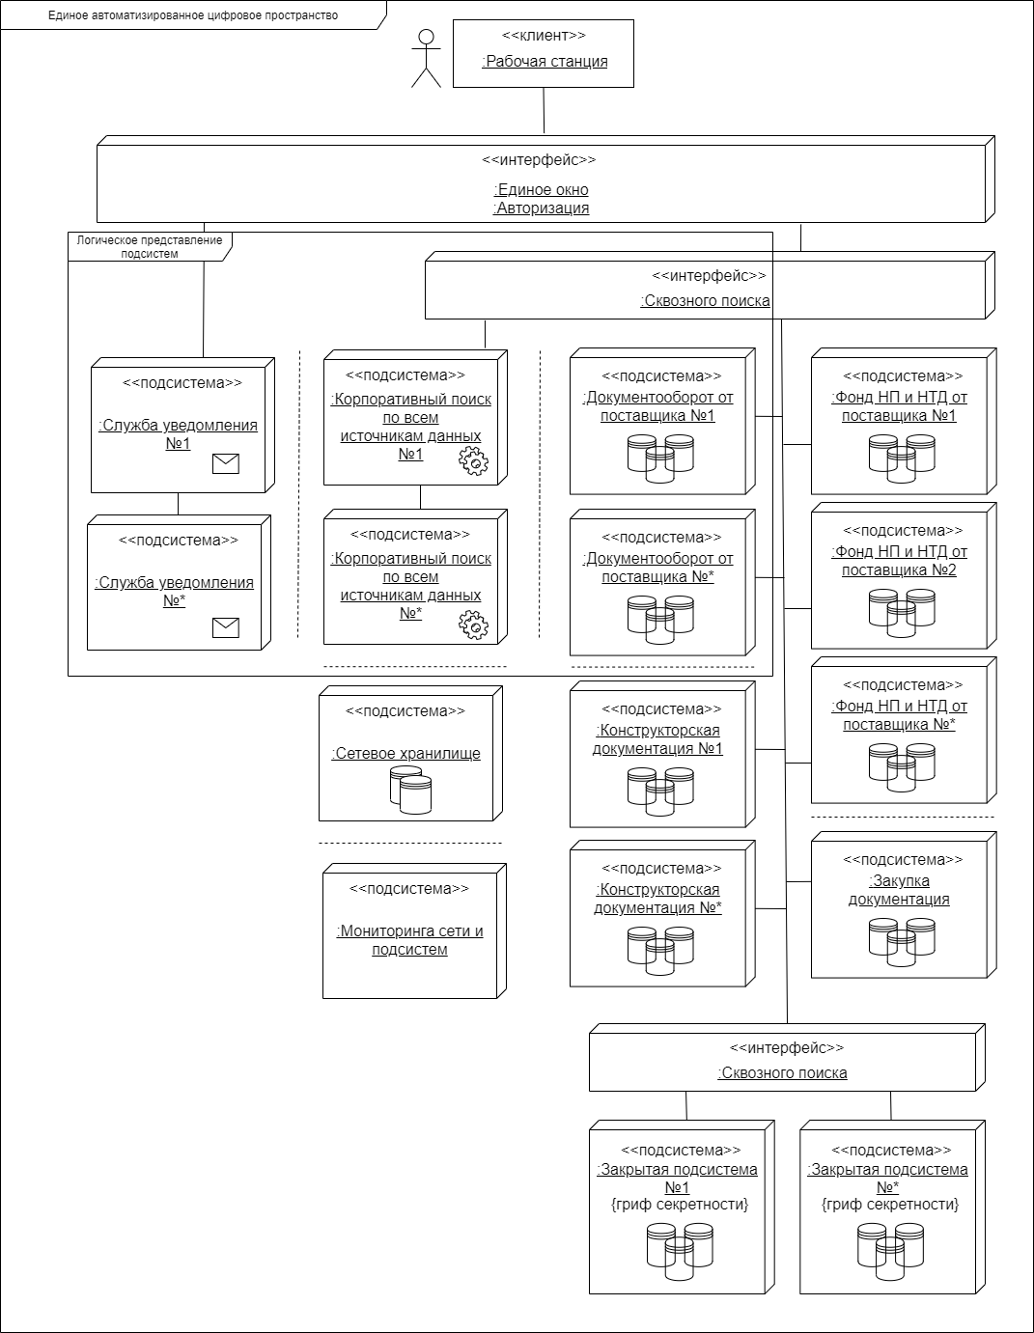

Рисунок 1 – UML представление сквозного поиска

Логическое представление в виде UML-диаграммы, наглядно показывает структуру программной системы. На ней видно, как обобщается функциональность основных программных элементов, таких как подсистемы.

## **1.3. Информационное обследование предметной области**

Сегодня мы являемся свидетелями бурного и весьма динамичного процесса развития информационных технологий в разных плоскостях жизнедеятельности человека, а также взаимодействия автоматизированных систем или подсистем, которые в ближайшем будущем стремятся или даже должны стать автоматическими.

Информационные технологии активно накапливают количественные изменения, которые обязательно должны перейти в качественные.

Количественные изменения, накапливающиеся в сфере ИТ, также активно влияют на организации, промышленные предприятия и т.д. Данные изменения и тенденции были подмечены и описаны некоторыми специалистами, давшими этому явлению название «Индустрия 4.0» (синоним «четвертой промышленной революции»).

Данный термин был представлен в Германии на одной из промышленных выставок в 2011 году. Там утверждалось необходимость более широкого применения информационных технологий в производстве и смежных отраслях.

Суть ее в том, что виртуальный и материальный мир соединяются и порождают новые киберфизические комплексы, объединенные в одну цифровую экосистему, а также все большую автоматизацию процессов и этапов производства [19].

Данный термин весьма обширен и является собирательным для ряда технологий, которые стоит уточнить и которые описываются путем указания ключевых технологий, которые «скоро» выйдут из научно-исследовательской и опытно-конструкторской сферы/области. К данным технологиям причисляют следующие собирательные понятия грядущих технологий: интернет вещей, печатная электроника, 3D-печать, квантовые вычисления, виртуальная и дополненная реальность, блокчейн, большие данные (Big Data). В первую очередь, нас интересует последний пункт.

С точки зрения идеологии в Индустрии 4.0 есть четыре основных принципа. Мы в рамках данной работы остановимся только на третьем. Третий принцип – это информационная и техническая поддержка, в рамках которой цифровое пространство будет помогать людям принимать решения.

В дальнейшем в этой работе будет рассмотрен и частично реализован третий принцип Индустрии 4.0 в части единого автоматизированного пространства, помогающего специалистам принимать решения благодаря сбору, анализу и визуализации актуальной и своевременно представленной информации.

Не стоит забывать, что идет отечественная разработка нормативного обеспечения поэтапного перехода к «цифре» [18]. Данный стандарт призван методологически способствовать интеграции внутренних и внешних процессов.

Известно, что все промышленные предприятия в разных отраслях производства, переработки, транспортировки, строительства, машиностроения, финансовой деятельности и других аналогичных понятий, цепочек, используют разной сложности цифровую инфраструктуру, которая может включать множество систем или подсистем. Эти системы или подсистемы, в свою очередь, воплощают разные процессы, которые могут быть, а скорее всего должны быть, интегрированы между собой для достижения автоматизации и в дальнейшем стать полностью автоматическими. Интеграция между собой систем и подсистем посредством автоматизированных процессов позволит построить единое автоматизированное цифровое пространство, которое даст возможность специалистам принимать рациональные, экономически выгодные решения.

В 2020 году состоялась конференция под названием «Цифровизация строительной отрасли: организация электронного взаимодействия участников процесса строительства». В рамках этого обмена опытом было обозначено, что конкурентные преимущества в рамках современной экономической ситуации достигаются именно за счет применения цифровых технологий, которые помогают сокращать сроки исполнения любых работ, затраты на проектирование, управление персоналом и т.п. [20].

Но есть и проблемы, как отметил, президент ассоциации НОСТРОЙ, Антон Глушков, цифровизации мешает прежде всего высокий «порог вхождения»: стоимость внедрения необходимых программно-аппаратных средств велика, необходимы затраты на привлечение или профессиональную подготовку квалифицированного персонала, также нужно обеспечить возможность пользоваться информационными системами всем участникам процесса.

В сфере организации дорожного движения, на базе единого автоматизированного пространства, будет сформировано единое парковочное пространство на примере городов Москвы и Хабаровска. Это комплексная система единого городского парковочного пространства, обеспечивающая упорядочение процесса паркования на улично-дорожной сети. Предполагается, что в систему будет входить база данных обо всех городских парковках и наличии свободных мест на них, а также инструменты контроля соблюдения правил использования и оплаты парковочных мест [21, 22].

Запущен и продолжает развиваться проект «Единое информационное пространство в сфере культуры». Проект организует взаимодействие органов власти в области культуры и разных уровней подчинения, собирает данные культурного характера и ретранслирует гражданам, тем самым повышая их информированность [23].

Что касается примера промышленного предприятия, концепция автоматизации производства, реализуемая в условиях необходимости оперативного реагирования на изменение требований рынка, должна базироваться на применении процессного подхода, ориентированного на повышение качества и сокращение срока выпуска продукции с минимальными затратами всех видов ресурсов.

Эти подходы основаны на организации производственной деятельности в условиях единого информационного пространства, инструментами создания которого является комплексное внедрение компьютерных технологий на следующих этапах, интегрированных в рамках концепции цифрового производства:

* управление производственными процессами;
* управление материально-техническим обеспечением производства;
* проектирование и управление процессом проектирования;
* технологическая подготовка производства и управление процессом;
* управление изготовлением изделия;
* логистическое сопровождение изделия.

Далее стоит упомянуть о трудностях создании ЕИП на принципах интеграции разнородного программного обеспечения. Перед специалистами в области ИТ сегодня встаёт целый ряд проблем, связанных с изменением подходов к организации процессов, поскольку необходимо автоматизировать не отдельные модули/подсистемы и/или процессы, а поэтапно воплощать концепцию автоматизации в организации [8]. Ниже представлена UML-диаграмма, показывающая проблему специалиста в процессе работы с ПО от разных поставщиков, где дублируются функциональные требования.

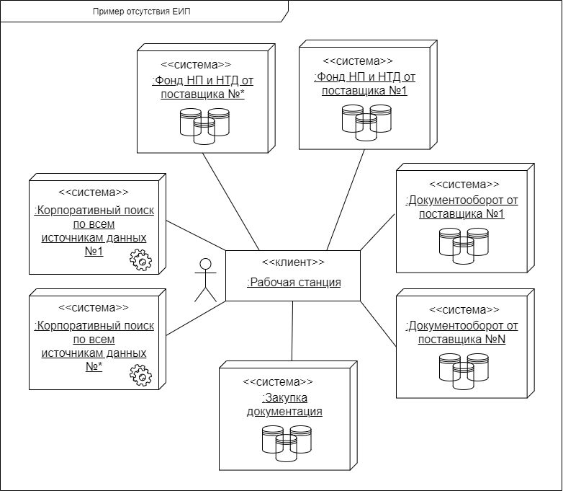

Рисунок 2 – Пример отсутствия автоматизации на стыке ПО

Жизнедеятельность подразделений организации представляет собой множество взаимообусловленных и взаимосвязанных процессов, что должны достигать заданной цели и решения поставленной задачи.

Вышесказанное очевидно, но это утверждение сложно реализовать на практике. Основная теоретическая трудность состоит в недостаточности навыков или вообще в их отсутствии, декомпозиции целей и формализации требований.

Практические трудности начинаются с этапа осознания необходимости достаточно серьезных материальных вложений в создание единого информационного пространства, поскольку для этого нужно приобрести лицензионное ПО, средства вычислительной техники, сетевое и периферийное оборудование, найти время и деньги, чтобы отправить сотрудников организации на курсы повышения квалификации

Размер разных вложений может быть определен на основании предварительного обследования организации внешними экспертами и/или представителями внутренних IT-подразделений.

Не стоит забывать, если в качестве внешних экспертов выступают фирмы-продавцы программного обеспечения, они будут рекомендовать свое ПО и скорее всего с избыточным количеством лицензий. При этом нет гарантий, что в итоге это будет лучшее решение, представленное на рынке.

Если же в качестве экспертов предлагать сотрудников внутренних IT-подразделений, то и здесь ситуация весьма неоднозначна. Обычно там работают сотрудники, нацеленные на администрирование компьютерной техники, локальных сетей и т.п. У таких сотрудников компетенции в области компьютерного проектирования и автоматизации процессов – большая редкость. Рекомендации данных специалистов могут быть субъективными.

Исходя из сказанного выше, оптимальным является наличие в организации специализированного подразделения, в котором объединены сотрудники, обладающие специализированными знаниями, компетенциями и навыками. Они будут как сами разрабатывать и внедрять ПО, так и участвовать в процессе выбора ПО из широкого набора предложений на рынке. Также в обязанность данного подразделения входят консультации с разработчиками или их представителями стороннего ПО.

Ниже представлена UML-диаграмма развертывания ПО через интерфейсы взаимодействия, выделенные ярким цветом. Интерфейс «обмен информации» отвечает за взаимодействие N количества СЭД для обмена электронными документами. Интерфейс «согласованности ссылок» отвечает за унифицированный формат представления и за единый адрес назначения. Интерфейс «сквозного поиска» отвечает за «единое окно» поиска по всем открытым ресурсам организации, является классическим примером попытки построить ЕИП.

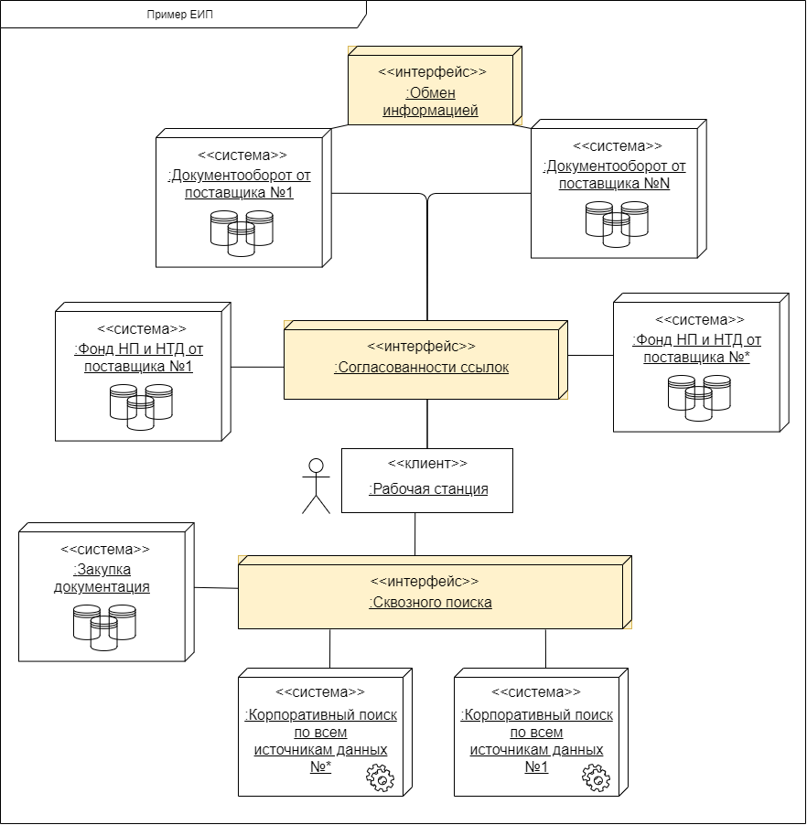

Рисунок 3 – Пример UML-диаграммы ЕИП

Стоит уточнить, что диаграмма, представленная выше, неполная и отражает только некоторые элементы. В дальнейшем будет реализован интерфейс «согласованности ссылок», поскольку по мнению автора этой работы, это один из важнейших узлов ЕИП (ЕАП).

Теперь попробуем сформулировать требования к единому автоматизированному пространству.

Процессы в рамках делопроизводства и документооборота организации, выполненные в СПО, могут отслеживаться и быть управляемыми, поскольку они изначально формализованы.

Единое автоматизированное пространство может состоять из следующего специализированного ПО:

* Аналитика и отчеты;
* Рассылки и уведомления;
* Администрирование прав доступа;
* Внешние или встроенные средства просмотра;
* Импорт и экспорт данных;
* Управление нормативной и технической документацией.

В первую очередь нас интересует последний пункт.

К основным задачам реализации процессов ведения единого автоматизированного пространства относятся:

* получение, просмотр и копирование документов из различных источников;
* хранение, внесение изменений, «умный» поиск, ссылочная целостность.

В рамках данной работы примем за определение единого автоматизированного пространства всю совокупность объектов и процессов управления. Автоматизация внутри такого пространства необходима для того, чтобы сделать более эффективным и полным применение потенциальных возможностей управленческих объектов. Перечислим требования к автоматизации, которые позволят считать ее оптимально реализованной:

* Для работы отбираются преимущественно релевантные данные;
* Скорость сбора и обработка данных выросла;
* Число предлагаемых решений уменьшилось за счет повышения точности используемых данных;
* Вырос уровень контроля всех процессов и исполнительской дисциплины;
* Выросла оперативность управления внутри единого пространства;
* Ресурсозатраты на выполнение вспомогательных процессов снизились;
* Существенно выросла степень обоснованности принимаемых решений.

Теперь рассмотрим единое автоматизированное (цифровое) пространство с точки зрения основного строительного блока – процесса.

Данное пространство состоит из инфраструктуры, ультраструктуры и структуры [7].

Инфраструктура включает в себя: телекоммуникационные сети, вычислительные комплексы, сервера, маршрутизаторы, модемы и прочее что входит в область цифровой инфраструктуры.

Ультраструктура представляет собой инфосферу, где содержится воспринимаемое человеком смысловое наполнение, выраженное в культурном поле.

К структуре относятся несколько частей: сетевые программные протоколы; программы, программные платформы, а также их объединения, необходимые для хранения, переработки и предоставления различной информации; программы-интерфейсы; процессы.

Процессы могут быть как автоматическими, так и автоматизированными.

Автоматические, как правило, отвечают за общую стабильность и непрерывную работу, мониторинг разного рода событий, отправку уведомлений при помощи разных каналов доставки и т.д.

Что касается автоматизированных процессов, то у человека есть возможность штатно, предусмотренным интерфейсом, взаимодействовать с процессами – запускать/приостанавливать/останавливать, вносить корректировки, анализировать, получать результат работы процесса.

Автоматизированная система управления (АСУ) упоминается в этой части работы с точки зрения реализации программных средств [14]. АСУ применяются в различных отраслях производства и управления им. Смысловая разница между понятиями «автоматическая» и «автоматизированная» система состоит в том, что вторая сохраняет за специалистом некоторые функции управления [15].

Важно отметить, что понятие АСУ как целостного комплекса аппаратных и программных средств упоминается по нескольким причинам. Первая причина – показать, что автор данной работы знаком с этим понятием, его целями, задачами, жизненным циклом, составом, функциями, видами и классами. Вторая причина – ЕАЦП является частным случаем АСУ с точки зрения программных средств, что позволяет в рамках ЕАЦП пользоваться некоторыми понятиями, такими как автоматизация, функции, жизненный цикл ПО, иерархические структуры.

Описав общую картину цифрового пространства, можно перейти к уточнению, какие процессы характерны единому автоматизированному цифровому пространству. Стоит заметить, автор не преследует цель описать все возможные процессы, а только те, с которыми лично сталкивался при их проектировании, разработке, внедрении, а также при интеграции систем разной направленности.

## **1.4. Обзор процессов, характеризующих ведение единого автоматизированного пространства**

Перед тем как приступить к непосредственной разработке, необходимо определить процессы, которые характеризуют ЕИП, и выбрать те, что будут реализованы в рамках данной работы. Как уже говорилось выше, автор не стремится описать все функциональные процессы, присущие ЕИП, а только те, что потребуются на первом этапе создания предмета исследования.

Процесс сквозной авторизации. Авторизация – это функция, позволяющая определить наличие и тип прав доступа к выбранному ресурсу (ресурсам), а также управлять данным доступом. Следует заметить, что понятие авторизации не равнозначно понятиям «идентификация» и «аутентификация», однако взаимосвязано с ними. Идентификация позволяет оператору системы каким-либо образом назвать себя в ней, аутентификация устанавливает соответствие между оператором и идентификатором, который он указал, а уже затем авторизация отслеживает наличие прав у оператора на выполнение различных действий и предоставляет ему возможность взаимодействия с системой на основе положенных прав.

В рамках инфраструктуры ЕАЦП, с вероятностью 99,9%, сформированного из ПО разных разработчиков, на разных платформах и архитектурах, узлы ЕАЦП разнесены географически и взаимодействуют посредством VPN. Как показала практика, пользователей не устраивает по многу раз вводить авторизационные данные. Также это не устраивает службу безопасности, так как накладывает ограничения на анализ активности и порождает множество других уязвимостей к разного рода сетевым атакам. Пример разнесенной ЕАЦП: НИИ находится в Новосибирске, головной офис в Москве, производство/добыча на крайнем севере.

В дальнейшем процесс сквозной авторизации не будет рассматриваться, так как в нашем случае не представляет интереса. Процесс разработки/интеграции, конфигурации и поддержки давно описан, разработан и внедрен для разных платформ и архитектур – однофакторная авторизации и аутентификация (пароли, цифровые сертификаты, ЭЦП, аппаратные токены, биометрия), двухфакторная аутентификация на базе HTTP, NTLM, LDAP. Обычно, для процесса сквозной авторизации главной проблемой являются организационно-административные барьеры.

Процессы мониторинга стабильной и надежной работы. К системам мониторинга сети относятся программные и аппаратные средства, способные отслеживать различные аспекты сети и ее работы, такие как трафик, использование полосы пропускания и время безотказной работы. Такие системы могут обнаруживать устройства и другие элементы, которые составляют сеть или связаны с ней, а также обеспечивают обновление статуса.

Системы мониторинга сети помогают сетевым администраторам быстро обнаруживать сбои устройств и подключений или проблемы, такие как узкие места трафика, ограничивающие поток данных. Такие системы могут предупреждать администраторов о проблемах по электронной почте или в текстовой форме и доставлять отчеты с помощью сетевой аналитики.

В дальнейшем, процессы данного блока не будут рассматриваться, так как они относятся к инфраструктуре и выходят за рамки объекта и предмета данной работы. Так или иначе, автор подчеркивает важность слежения за состоянием ЕИП и его отдельных узлов, поскольку это уберегает от финансовых и репутационных рисков.

Процесс хранения информации.Главнейшая задача ЕАЦП – формирование общего информационного поля, связанного с управлением нормативной и технической документацией, в нашем случае в рамках организации, которая может включать множество дочерних структур, отделов, точек добычи/переработки, производств, НИИ и т.д., что характерно для крупного корпоративного бизнеса в процессе исследований, разработки, конструирования и производства.

Поскольку все указанные процессы должны непрерывно обеспечиваться необходимой для корректного исполнения информацией, важно понять, как ее хранить. Под хранением информации в данном случае будем понимать совокупность способов ее распространения во времени и пространстве. Выбор способа хранения основывается на выборе носителя информации. В нашем случае это может быть текстовый или электронный носитель [13].

Цифровое пространство позволяет не просто хранить информацию, но и быстро получать доступ к ней, когда это необходимо. Оно представляет собой особый кластер различных хранилищ информации, у которого имеются соответствующие типам информации интерфейсы ввода, поиска, размещения и выдачи данных. Именно наличие таких интерфейсов отличает информационные системы от случайных скоплений информации.

В дальнейшем процесс хранения информации не будет рассматриваться, поскольку это достаточно низкоуровневая операция по отношению к непосредственному потребителю информации, которому важно лишь, чтобы к информации был своевременный, удобный доступ.

Процесс поддержания информации в актуальном состоянии. Поддержание информации в актуальном состоянии – следующая важная задача ЕИП.

Под информацией в первую очередь подразумеваются НПА, далее, нормативно-техническая документация (НТД), и на последнем месте – документация, создаваемая внутри организации. Как правило последняя может ссылается на НПА и НТД. В результате получается комплекс связанных между собой норм, правил, регламентов и т.п. Если изменился статус одного из документов, допустим, он был отменен, то это должно найти отражение в пользовательской документации, поскольку может привести к принятию решения вне правовых норм, некорректного или неправильного.

Если обратиться к календарю опубликованных правовых актов, то наглядно видно масштаб изменений в правовой информации [25]. Как видно, ежедневно публикуются в среднем по 400 НПА федерального значения, которые влияют на местное самоуправление и на ЕИП организаций, в частности.

Исходя из вышесказанного, ЕИП необходимо систематически дополнять новой информацией, в которой будут собраны все актуальные сведения, без которых нельзя принять правильное решение.

В дальнейшем, процесс поддержания информации в актуальном состоянии не будет рассматриваться, поскольку это обширная тема, достойная отдельного рассмотрения и реализации вне данной работы.

Процесс сквозного поиска информации. Важно отметить, что процесс поиска информации в рамках ведения единого автоматизированного пространства воплощается посредством «единого окна», а также специального интерфейса (API), который предоставляет возможности для интеграции со сторонними подсистемами.

Иногда, по разным причинам (административные, политические, финансовые, связанные с безопасностью), нет возможности предоставить «единое окно» и/или штатное поисковое API. В этом случае приходится отдавать «поисковой индекс» в виде лемматизированного текста – процесса приведения словоформы к лемме, её нормальной (словарной) форме.

По данным исследования IDC «Как искусственный интеллект улучшает корпоративный поиск и доступ к информации?» 61% сотрудников регулярно используют четыре или более систем, чтобы получить информацию, необходимую для работы, и только в 56% случаев сотрудники находят информацию, необходимую для выполнения своих обязанностей. По данным исследования The Economist «Опыт работы: роль технологий в производительности и вовлеченности» более 25% времени сотрудники крупных компаний по всему миру тратят на поиск информации.

Для решения этой проблемы предлагается использовать единое поисковое окно, API для интеграции с подсистемами, желающими воспользоваться поиском. Данные механизмы поиска за константное время должны возвращать результат своей работы или, как минимум, к этому стремиться.

В дальнейшем процесс сквозного поиска информации не будет рассматриваться, поскольку эта тема достойна отдельной работы.

Процесс расстановки и актуализации гиперссылок. Согласованность актуальной информации – следующая важнейшая задача ЕИП.

Внутри организации постоянно происходит генерация электронных документов или изменение уже существующих, иногда данные документы содержат положения, которых должны придерживаться сотрудники в работе. Под положениями подразумеваются упоминания ссылок как целиком на НПА или НТД, так и на отдельную его часть. Положения могут быть трех категорий: обязательные, рекомендуемые, справочные.

Приведем примеры положений (ссылки/реквизиты):

* Федеральный закон от 27 декабря 2002 года N 184-ФЗ «О техническом регулировании»;
* ГОСТ Р ИСО 10011-1-93;
* статья 139 ТК РФ;
* часть 1 статьи 57_5 Градостроительного кодекса Российской Федерации.

Как говорилось выше, в части поддержания информации в актуальном состоянии и где дается ссылка на календарь опубликования [25], документы постоянно меняются, соответственно, меняется их статус – действующий или недействующий. В результате может получиться такая ситуация, что в организация использует документы, которые содержат недействующие положения. Такая ситуация может повлечь серьезные последствия, особенно, на промышленном предприятии, где выпускаемое изделие не соответствует действующему стандарту.

Для решения проблемы актуальности ссылок в автоматизированном режиме предлагается:

* находить фрагменты текста, похожие на ссылки;
* найденные фрагменты передавать в функцию поиска документов;
* если был найден подходящий документ, то устанавливаем на него ссылку;
* если ссылка до этого была установлена, то проверяем статус документа;
* ссылка станет красной у недействующего документа.

Красная ссылка – это признак рассогласования части документа организации, которое надо привести к соответствующим нормам.

В дальнейшем данный процесс не будет рассматриваться, поскольку эта тема достойна отдельного исследования, тем не менее, автор данной работы считает нужным уточнить требования к процессу расстановки и актуализации гиперссылок хотя бы с теоретических позиций.

Процесс будет использоваться специалистами для связки пользовательского текста с нужным документом из фонда федеральных и муниципальных нормативных правовых актов, а также с нормативно-техническим – по требованию. Данный функционал будет особенно полезен тем специалистам, которым нужно подкрепить принятое решение нормами из правового поля, то есть ссылками на действующее законодательство.

Для этих специалистов должны быть предусмотрены следующие функциональные возможности:

* ведение текста документа в среде Microsoft Office;
* вызов поиска, нацеленного на фрагменты текста, которые похожи на ссылки;
* возможность автоматической/ручной расстановки ссылки на документ;
* возможность автоматической актуализации адреса ссылки на действующий документ;
* изменение цвета ссылки согласно статусу документа, на который она ведет;
* редактирование ссылок и ее текста штатными средствами редактора;
* редактирование текста ссылки, но не ее путь, через специальный инструмент, если ссылка была расставлена автоматически;
* возможность удаления ссылок после автоматической расстановки;
* возможность перехода по ссылке в документ, на который она ссылается.

Аналитические процессы. В рамках документооборота организаций разного размера, в том числе государственных структур, производственных предприятий, на стыке разных систем или подсистем происходит генерация новой текстовой информации или изменение уже существующей. Потребителем этой информацией выступает специалист, который может быть лицом, принимающим решения. Его может интересовать как вся текстовая информация, так и её часть, представленная в виде фрагмента текста, списка документов, списка фактов, отчётов и тому подобного, что послужит базисом для работы в дальнейшем. Для того чтобы специалист получил актуальную информацию, предлагается использовать программные инструменты текстовой аналитики, позволяющие автоматизировать этот процесс и повысить эффективность.

Текстовая аналитика, которую также часто называют глубоким или интеллектуальным анализом текста, – это автоматизированный процесс извлечения важной информации из неструктурированных текстовых данных, в ходе которого применяются методы из разных областей знания, включая компьютерную лингвистику, информационный поиск и статистику. Текстовая аналитика применяется как для интеллектуальной обработки экономических данных, так и в ходе научных исследований.

Используя алгоритмы обработки естественного языка, текстовая аналитика позволяет решать такие задачи, как классификация текстов, анализ тональности, распознавание именованных сущностей и извлечение отношений, в том числе ссылочная целостность.

В ходе выполнения этих процессов значимая информация извлекается из сложных неструктурированных текстов большого объема, которые таким образом преобразуются в структурированные данные. В нашем случае под структурированными данными будут пониматься такие данные, которые были обработаны аналитическими процессами:

* процессом поиска коррупциогенных факторов;
* процессом поиска пробелов в законодательстве.

Это не полный перечень возможных аналитических процессов над текстом нормативно-правовых или нормативно-технических документов, но этого будет достаточно, чтобы показать общую направленность в обработке и получении результата.

Структурирование и классификация подобных данных позволяет специалистам быстро резюмировать и визуализировать тенденции в информационном потоке, что позволяет лучше понимать сами данные, а это, в свою очередь, дает возможность принимать рациональные, экономически выгодные решения.

В дальнейшем упомянутые выше два аналитических процесса будут рассмотрены подробнее и реализованы в интеграционном модуле.

Таким образом, в данном подразделе была сделана попытка обзора процессов, характеризующих ведение ЕИП (ЕАП), что позволило сделать вывод об их многоуровневой и сложной структуре: телекоммуникационной, аппаратной, программной, информационной, аналитической и смысловой. Поскольку для специалиста, работающего с информацией и принимающего решения, в первую очередь важны последние пункты, то было предложено реализовать процессы расстановки и актуализации гиперссылок и аналитические процессы (поиск корр. факторов и пробелов в законодательстве).

## **1.5. Актуальность решаемой проблемы**

Некоторое время назад, были опубликованы и вступили в силу, ряд приказов и постановлений органов государственной власти РФ. Вот некоторые из них (в скобках их полное наименование):

* Приказ Генпрокуратуры России от 02.10.2007 N 155 (Об организации прокурорского надзора за законностью нормативных правовых актов органов государственной власти субъектов Российской Федерации и местного самоуправления (с изменениями на 20 февраля 2020 года)).
* Постановление Правительства РФ от 26.02.2010 N 96 (Об антикоррупционной экспертизе нормативных правовых актов и проектов нормативных правовых актов).
* Приказ Генпрокуратуры России от 24.11.2008 N 243 (Об участии органов прокуратуры в законопроектной работе законодательных (представительных) органов государственной власти субъектов Российской Федерации и нормотворческой деятельности органов местного самоуправления (с изменениями на 15 марта 2018 года)).

Данные документы предписывают некоторым органам государственной власти организовать и поддерживать непрерывный аудит НПА и проектов НПА в части юридического анализа по выявлению и устранению коррупциогенных факторов и пробелов в законодательстве.

На основании вышесказанного департамент «Продвижения и дистрибутирования» совместно с отделом «Управления создания информационных продуктов» приняли решение создать автоматизированный интеграционный модуль на базе ЕИП, который закроет данные потребности. В первую очередь, данный модуль предназначен для органов местного самоуправления, прокуратуры.

Также, подчёркивая актуальность, можно добавить следующие сопутствующие положения, выявленные на этапе исследования и описания понятия ЕАП.

С точки зрения модного понятия Индустрия 4.0, в части третьего принципа, который говорит о технической поддержке, данная работа показывает, что на сегодняшний день мы уже можем приступить к его воплощению.

С точки зрения разработки ПО данная работа подчеркивает подход к проектированию, который основан на стремлении закладывать архитектурные возможности для интеграции, что в будущем даст свои преимущества, поскольку автономное ПО уже не удовлетворяет потребности заказчика ПО и/или пользователей.

С точки зрения менеджмента, ориентированного на предпринимательство, данная работа показывает, какие процессы можно реализовать, на чем их использовать и кому можно продать результаты для получения финансовой выгоды.

## **1.6. Постановка задачи**

Необходимо спроектировать и реализовать следующие процессы: расстановка и актуализация гиперссылок, поиск коррупциогенных факторов и пробелов в законодательстве на базе единого информационного пространства на примере нормативных правовых актов.

Данные процессы должны удовлетворять пользовательскими требованиям, которые описываются следующими функциями:

* учет и поддержка пользовательской документации в актуальном состоянии на основе ссылок на действующие НПА;
* учет, мониторинг и устранение корр. факторов;
* учет, мониторинг и устранение пробелов в законодательстве;
* переход по ссылкам, ведущим на действующие НПА;
* формирование отчетов установленного образца;

## **1.7. Цель, задачи, объект и предмет**

Целью работы является разработка интеграционного модуля для поиска коррупциогенных факторов и пробелов в законодательстве в нормативных правовых актах.

Для достижения поставленной цели необходимо решить следующие задачи:

* изучить предметную область;
* раскрыть понятие единого автоматизированного пространства как информационно-цифрового;
* уточнить понятие процесса в едином автоматизированном пространстве;
* разработать требования и архитектуру ЕАП;
* описать функциональные процессы характерные ЕАП и уточнить, какие из них будут реализованы;
* спроектировать и реализовать процесс поиска коррупциогенных факторов в законодательстве
* спроектировать и реализовать процесс поиска пробелов в законодательстве;
* спроектировать и реализовать интерфейсы к реализуемым процессам;
* дать оценку и защиту результатов интеллектуальной деятельности.

Объектом исследования являются процессы, разработанные для ведения единого автоматизированного пространства учета нормативно правовых актов.

Предметом исследования является единое автоматизированное пространство учета нормативных правовых актов.

## **1.8. Новизна и практическая значимость работы**

Как показывает практика анализа информационного поля организации, на сегодняшний день недостаточно просто реализовать и развернуть программный продукт, который воплощает один или серию процессов. Продукт необходимо интегрировать в уже существующий, часто не очевидный, концепт единого информационного пространства. В дальнейшем, количество аналогичных интеграций увеличивается, что ставит перед специалистами задачу создания полноценного единого информационного пространства.

При создании ЕИП, построенного на принципах интеграции разнородного программного обеспечения, перед специалистами в области информационных технологий встаёт целый ряд проблем, связанных с изменением подходов к организации автоматизированных процессов, поскольку необходимо автоматизировать не отдельные участки и/или процессы информационного поля, а поэтапно реализовывать концепцию единого информационного пространства в целом.

**Научная новизна** данной работы определяется ее целями и задачами и заключается в следующем:

* Уточнено понятие «единое информационное пространство» (ЕИП) и сформулированы его основные сущностные характеристики.
* Уточнено понятие «процесс» в рамках ЕИП.
* Показано первичное влияние процесса на формирование концепта ЕИП.
* Выявлены требования к процессам в ЕИП.
* Предложен подход поддержки и учета пользовательской документации в актуальном состоянии на базе ссылок на актуальные НПА.
* Предложен и реализован алгоритм поиска корр. факторов.
* Предложен и реализован алгоритм поиска пробелов в законодательстве.
* Доказано, что процессы работающие и взаимодействующие между собой в рамках ЕИП, предлагают наиболее качественный результат своей работы.

**Практическая и теоретическая новизна** состоит в результатах, полученных в ходе изучения, описания, проектирования и реализации. Они дополняют научное знание в области ИТ и тем самым ставят перед разработчиком ПО новые критерии к подходу формирования требований, проектировки и реализации программных процессов, а также способствуют качественному развитию программного обеспечения в целом.

Отдельные результаты данной работы могут найти применение при разработке прикладных решений в области хранения, поиска и классификации информации для таких организаций, как органы государственной власти РФ (органы законотворчества, прокуратуры и т.д.), а также предприятий, заинтересованных в актуальной ссылочной целостности и учете нормативной и технической документации.

## **1.9. Выводы по разделу**

В данном разделе было рассмотрено аналитическое обеспечение проектирования, что позволило сделать серию выводов:

* Информационное пространство – это синоним цифрового пространства.
* Цифровое пространство организации должно конфигурироваться как единое на базе автоматизированных процессов, стремящихся к автоматическим.
* Единое цифровое пространство организации можно сконфигурировать из базовых процессов, выступающими модуля или подсистемами.
* Ключевое понятие единого цифрового пространства организации – это ссылочная целостность информации, в нашем случае посредством гиперссылок;
* В рамках ЕЦП можно разрабатывать эффективные аналитические сервисы.

Таким образом, можно сделать вывод о том, что процессорный подход к разработке ПО выгоден и удобен при создании нового ЕЦП, при интеграции своего ПО в уже существующее, а также с точки зрения бизнес-процессов.

# 2. ТРЕБОВАНИЯ К ИНТЕГРАЦИОННОМУ МОДУЛЮ

Требования могут быть функциональными и нефункциональными. Функциональные требования указывают на то, что должна делать система или процесс, то есть относятся к поведению, а нефункциональные классифицируются как все остальные [12].

На этапе анализа требований предлагается использовать язык графического описания – UML, который предназначен для объектного моделирования. Он используется в разработке ПО и системном проектировании, а также для моделирования бизнес-процессов и оргструктур предприятий. Указанные структуры и модели поведения различных систем в UML создаются в виде специализированных диаграмм. Типология диаграмм довольно обширна, приведем несколько примеров: диаграммы деятельности, взаимодействия, развертывания и другие [26].

Нами были использованы диаграммы развертывания и вариантов использования. Диаграмма вариантов использования отражает отношения, существующие между актерами (actor) и вариантами использования. Она позволяет лучше понять физическую архитектуру (или архитектуру развертывания), что позволяет сформулировать нефункциональные требования.

Основная задача на данном этапе – предоставить разработчику и пользователю одно универсальное средства для обсуждения требований и поведения разрабатываемого модуля.

## **2.1. Нефункциональные требования**

Согласно своему жизненному циклу и предполагаемым отношениям с другими модулями интеграционный модуль должен реализовывать нефункциональные требования, диктуемые общей средой разработки и развертывания, а также те, что дополнительно могут предложить участники проекта. Ниже приведен общий список нефункциональных требований:

* включение/выключение «по горячему» (динамическая интеграция),
* модульный подход к разработке;
* самостоятельное освобождение занятых ресурсов;
* одинаковые серверные технологии;
* устойчивость к ошибкам;
* протоколирование ошибок;
* наследование механизма идентификация;
* клиент-серверная архитектура.

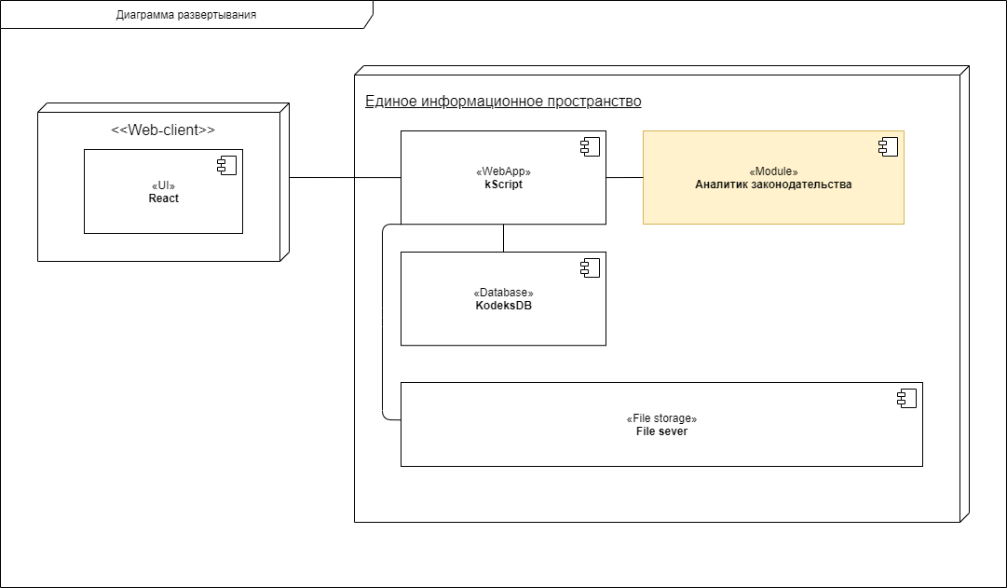

Рисунок 4 – Диаграмма развертывания

## **2.2 Функциональные требования**

Модуль будет использоваться специалистами, представляющими систему органов, осуществляющих высший надзор за соблюдением законодательства (прокуратура), а также органов государственной власти РФ (федеральные\ муниципальные) на этапе проекта или уже опубликованного НПА.

Для этих специалистов должны быть предусмотрены следующие функциональные возможности:

* проверка текста проектов НПА до этапа опубликования;
* внесение/удаление проекта НПА в ЕИП;
* проверка официально опубликованного НПА;
* автоматическая подсветка найденных корр. факторов;
* перенос проверенного НПА в архив, который исключен из общего поиска;
* формирование отчётов о наличии/отсутствии корр. факторов;
* возможность внесения информации об устранении корр. фактора.

Что касается поиска пробелов в законодательстве, то модуль будет использоваться специалистами местного самоуправления из органов законотворчества по выявлению федеральных НПА, нормы которого не регламентированы в правовом поле на местном уровне.

Для этих специалистов должны быть предусмотрены следующие функциональные возможности:

* проверка текста проектов НПА до этапа опубликования;
* внесение/удаление проекта НПА в ЕИП;
* проверка официально опубликованного НПА;
* автоматическая подсветка найденных пробелов в законодательстве;
* перенос проверенного НПА в архив, который исключен из общего поиска;
* формирование отчётов о наличии/отсутствии пробелов в законодательстве;
* возможность внесения информации об устранении пробелов в законодательстве.

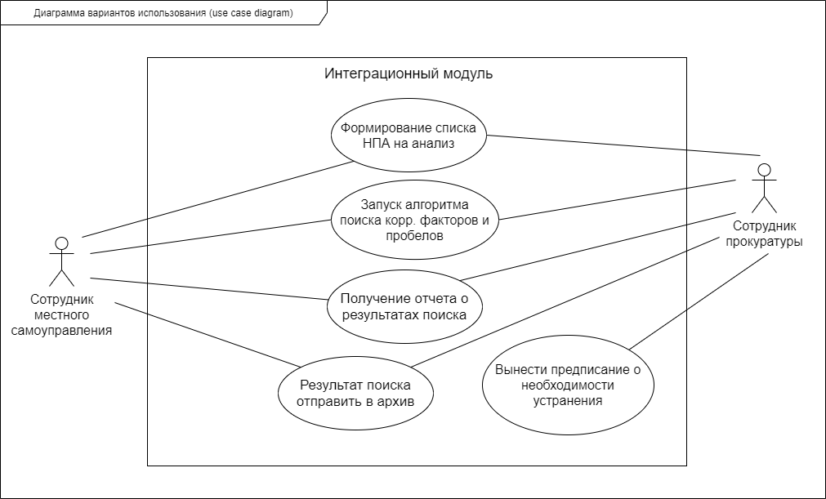

Рисунок 5 – Диаграмма вариантов использования сотрудниками разных органов РФ

## **2.3. Выводы по разделу**

В данном разделе были сформулированы требования к интеграционному модулю, что позволило выделить, описать и проанализировать:

* Нефункциональные требования, характеризующие свойства, которые должен демонстрировать модуль.
* Функциональные требования, то есть то, что должен делать модуль с точки зрения пользователя, а также закрывать его потребности.

Общий анализ показал: можно сделать вывод о том, что сформулированные требования непротиворечивы и реализуемы, а это значит, что можно приступить к этапу проектирования.

# 3. ПРОЕКТИРОВАНИЕ ИНТЕГРАЦИОННОГО МОДУЛЯ

## **3.1. Определение пользователей**

В интеграционном модуле должно быть реализовано разделение полномочий на основе ролей. Определим роли пользователей и примерный список доступных им функций. Модуль содержит две роли: сотрудник местного самоуправления и сотрудник прокуратуры, для которых доступны следующие функции:

* просмотр, редактирование общего списка документов на анализ;
* уточнение списка документов на анализ посредством фильтрации;
* запуск аналитического алгоритма поиска корр. факторов и пробелов;
* запуск аналитического алгоритма пошагового анализа, мониторинга и профилирования ошибок;
* получение отчета о результатах работы аналитического алгоритма;
* просмотр, редактирование и удаление отчетов;
* добавление или удаление проанализированных документов в архиве.

При этом сотруднику прокуратуры доступна функция вынесения предписания о необходимости устранения корр. фактора и/или пробела, или оставления без изменений, а также оставление своих комментариев.

Ниже представлена общая диаграмма деятельности для всех ролей интеграционного модуля.

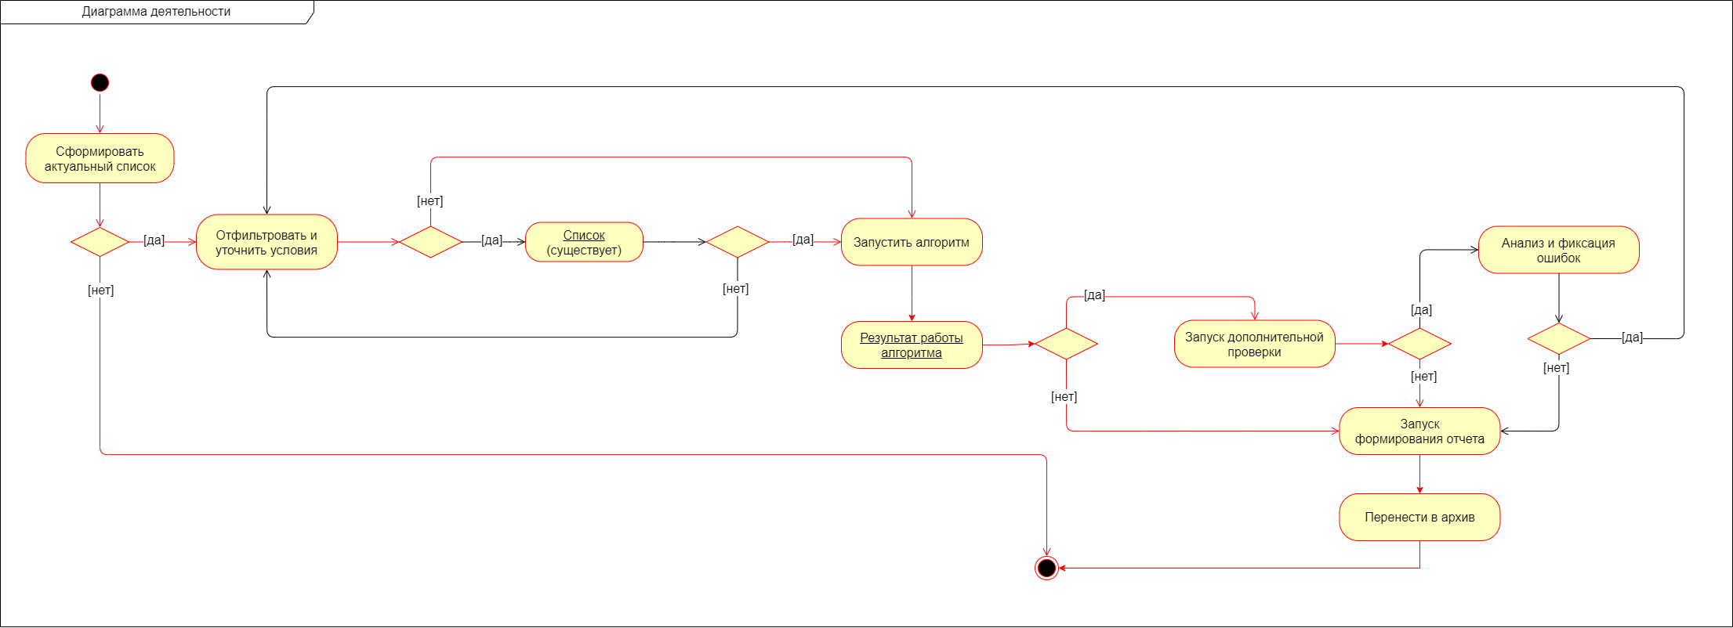

Рисунок 6 – Сценарии использования модуля

Данная диаграмма отражает два сценария использования интеграционного модуля в режимах «автоматический» и «полуавтоматический». Автоматический режим обозначен красными стрелками и является предпочтительным: в нем на вход подается список электронных документов и корр. факторов или пробелы, на выходе получается отчет. Полуавтоматический обозначен черными стрелками и служит для пошагового анализа, мониторинга и профилирования ошибок.

## **3.2. Архитектура**

Основными характеристиками любой информационной системы, важными для корректной работы с ней, являются надежность, эффективность использования различных функций, качество сопровождения и другие. Все они находятся в прямой зависимости от уровня качества проектирования архитектуры. В свою очередь уровень качества проектирования архитектуры ИС зависит от того, какая была выбрана архитектура для программных систем.

Типология основных программных архитектур на сегодняшний день включает в себя монолитную архитектуру, клиент-серверную, микросервисную и сервис-ориентированную [16]. Каждая из них обладает как определенными преимуществами для разработчика, так и некоторыми недостатками.

Чтобы мы могли выбрать наиболее подходящую для проектируемого модуля, рассмотрим каждый тип программных архитектур подробнее.

Если весь необходимый для решения профессиональных задач инструментарий входит в состав всего лишь одного приложения, которое устанавливается на рабочем месте специалиста (пользователя), можно говорить о том, что в этом случае применяется монолитная архитектура. Она подразумевает минимизацию внешнего взаимодействия приложения с другим ПО, однако мешает масштабировать систему и поддерживать ее в актуальном состоянии.

Когда функции, необходимые для решения практических задач, разделены на несколько частей, взаимодействующих между собой, имеет место клиент-серверная архитектура. В этом случае возможны два варианта построения архитектуры, исходя из того, насколько «звеньев» используется.

Первый сценарий подразумевает раздельное существование клиентской и серверной части системы, взаимодействие между которыми происходит по принципу «вопрос-ответ». Преимущество в таком случае заключается в упрощении и уменьшении количества создаваемых связей. Однако это влечет за собой и проблему – на серверную часть одновременно посылается огромное число задач, которые при решении должны отвечать и оптимальному хранению данных, и реализации потребностей бизнес-логики.

Во втором сценарии серверная часть архитектуры повторно декомпозируется, после чего каждая выделенная часть отвечает за собственный набор функций, соответствующий поставленным задачам. Это позволяет значительно упростить архитектуру ИС, однако увеличивает сложность разработки приложений.

Чтобы наделить разрабатываемую систему такими свойствами, как масштабируемость и повторное применение, разработчики используют модульный подход, которым является сервис-ориентированная архитектура. Она основывается на создании независимых сервисов, которые представляют собой отдельные функциональные части системы. Очевидной проблемой такого типа архитектуры является то, что при увеличении числа и функциональной сложности отдельных сервисов становится всё труднее сопровождать и поддерживать всю систему в целом.

Сегодня набирают популярность cloud-native приложения, которые связаны с облачными средами и открывают для бизнеса целый ряд преимуществ [35]. Такие приложения основываются на микросервисной архитектуре, в рамках которой разработчики выделяют автономные компоненты (микросервисы) и четко определяют для каждого из них свой интерфейс. Ключевые преимущества микросервисов по сравнению с монолитами: простота развертывания, оптимальность масштабирования, устойчивость к сбоям, возможность выбора технологий, небольшие команды разработки, уменьшение дублирования функциональности, упрощение замены сервисов при необходимости, независимость моделей данных.

Чтобы выбрать наиболее подходящую нам архитектуру, определим требования, предъявляемые к проектируемой системе:

− возможность работы с одними и теми же данными − поддержка добавления нового функционала и изменения существующего, по возможности без влияния на другие части системы (расширяемость);

− высокий уровень безопасности и централизованное администрирование.

Исходя из этих требований была выбрана «клиент-сервер» архитектура, при которой сам модуль будет интегрироваться в сервис-ориентированную архитектуру серверной части. Ниже представлена диаграмма компонентов, отражающая общую архитектуру интеграционного модуля.

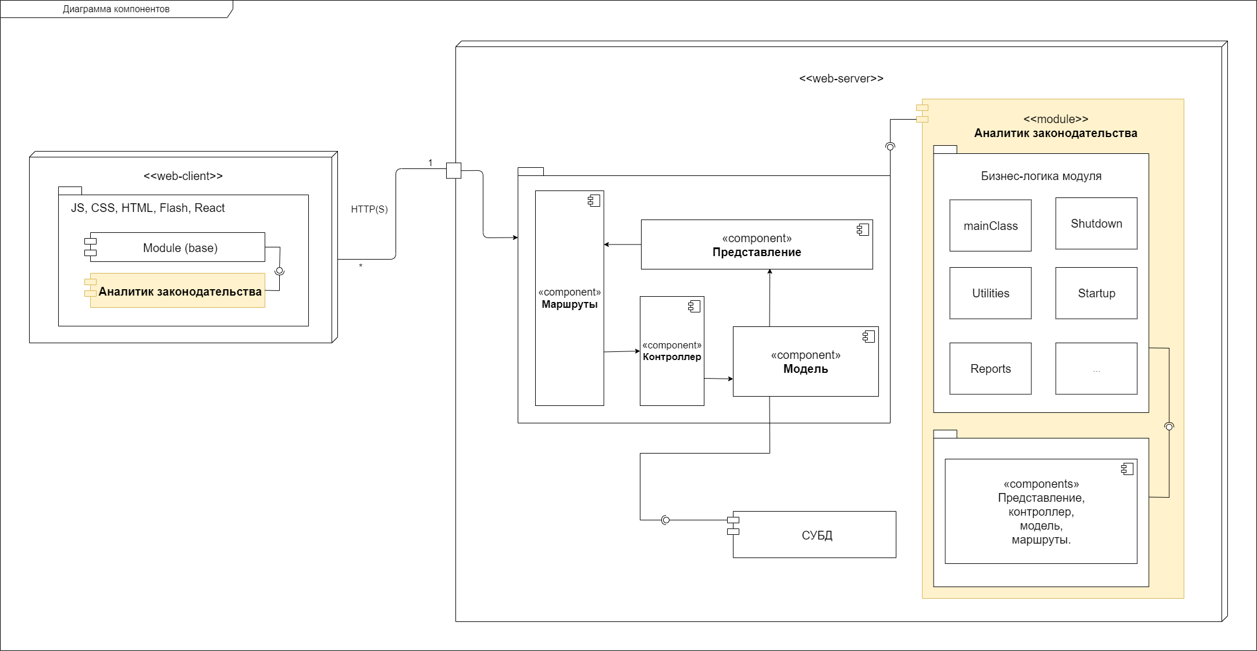

Рисунок 7 – Общая архитектура интеграционного модуля и его расположение в среде интеграции

## **3.3 Обмен данными и диаграмма классов**

Для представления обмена данными была использована диаграмма последовательности. Данная диаграмма имеет три дорожки: клиент, модуль и некоторый класс, который он реализует. Данный класс отвечает за фильтр, поиск и подсветку найденных вхождений. Как видно на диаграмме, он поддерживает обратную связь с клиентом, уведомляя о своём состоянии. См. ниже.

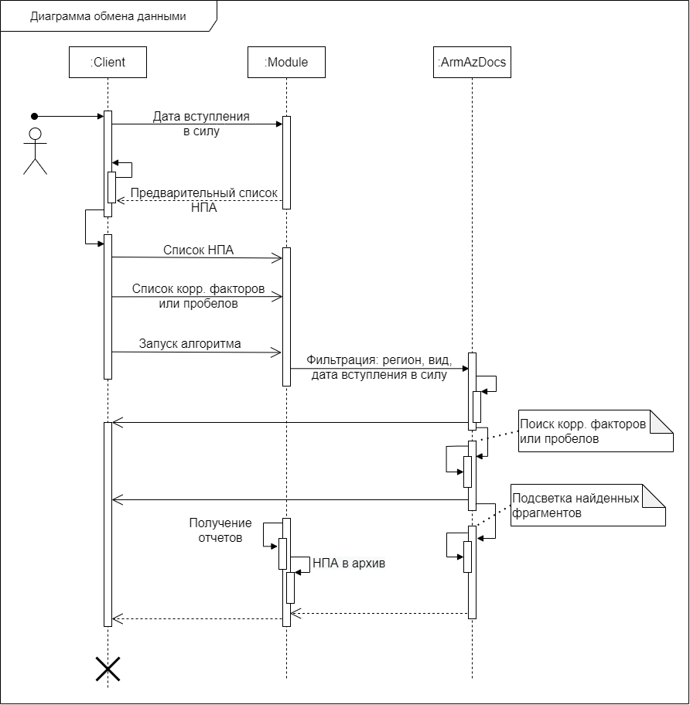

Рисунок 8 – Диаграмма обмена данными на примере диаграммы последовательности

Диаграмма классов показывает общую структуру иерархии классов, их кооперацию, атрибуты, методы и взаимосвязи между ними. Пример данной диаграммы можно увидеть на рисунке ниже.

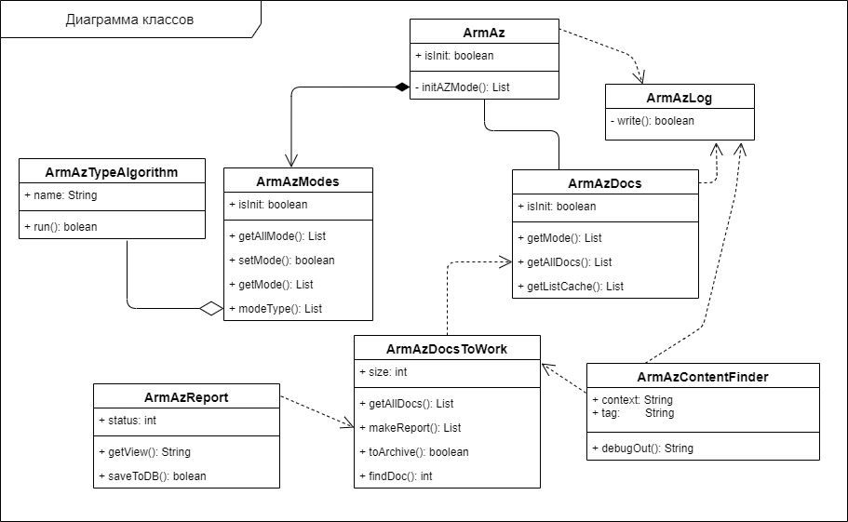

Рисунок 9 – Диаграмма классов модуля

## **3.4. Проектирование базы данных**

В качестве подходящей нам технологии проектирования выступает ODM (Object-Document Mapping). Она генерирует «виртуальную объектную базу данных» посредством связывания базы данных с концепциями объектно-ориентированных языков программирования. В качестве ODM будем использовать БД Кодекс (не реляционная, не использует парадигму клиент-сервер) для Node.JS. Когда для пользовательских настроек и архива, будем использовать SQLite – компактную встраиваемую СУБД.

Ниже представлена модель «Аналитик законодательства», которая служит для хранения результатов проверки конкретного НПА на наличие или отсутствие корр. факторов или пробелов.

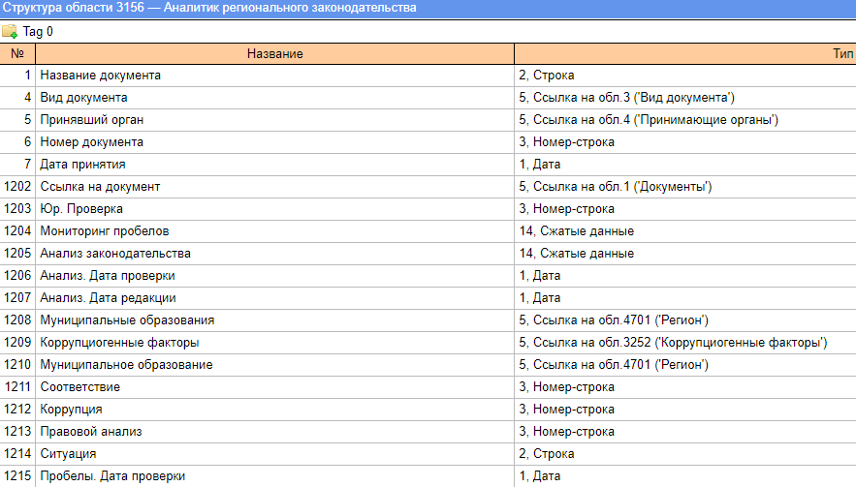

Рисунок 10 – Модель для хранения результатов проверки НПА

Ниже представлены два изображения структуры таблиц, отвечающих за хранение пользовательских настроек и тех НПА, что прошли проверку и не должны участвовать в предварительной выборке и вообще на всех этапах анализа.

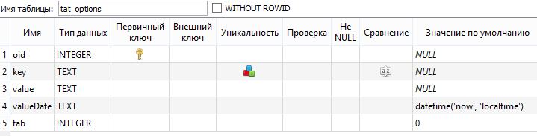

Рисунок 11 – Таблица для пользовательских настроек

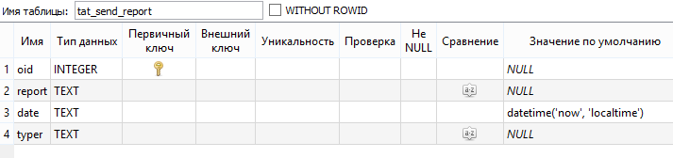

Рисунок 12 – Таблица «Архив» для НПА

## **3.5. Вывод по разделу**

В данном разделе было проведено проектирование интеграционного модуля, что позволило выделить, описать и проанализировать следующие положения.

Роли пользователей и примерный список доступных им функций с последующим построением диаграммы деятельности.

Наиболее популярные архитектуры проектирования программных систем с выделением наиболее подходящих вариантов для реализации интеграционного модуля, а также построением диаграммы компонентов, отражающей положение модуля в цифровой среде.

Была построена диаграмма обмена данными, отражающая входящие и выходящие данные. На диаграмме классов была уточнена общая структура иерархии классов, их атрибуты и зависимости.

Были спроектированы некоторые сущности (модель, таблица) БД для хранения результатов проверки и архивных документов.

Общий анализ положений проектирования показал, что можно сделать общий вывод по разделу: теперь у нас есть все необходимые данные для этапа реализации интеграционного модуля для поиска корр. факторов и пробелов в законодательстве.

# 4. РЕАЛИЗАЦИЯ ИНТЕГРАЦИОННОГО МОДУЛЯ

## **4.1. Выбор технологий**

Выбор технологии реализации системы коренным образом влияет на все этапы жизненного цикла программной системы: от проектирования до сопровождения.

Язык программирования. От выбранного языка программирования требуются следующие свойства:

* высокоуровневый;
* наличие бесплатных инструментов для веб-программирования;
* широкая распространённость и популярность;
* невысокая стоимость рабочей силы.

Ниже перечислены самые популярные языки и библиотеки этих языков:

* С++;
* Java (Spring);
* C# (ASP.NET);
* Python (Django, Flask);
* Node.JS (Express.js, React).

С++ – компилируемый, статически типизированный язык программирования общего назначения. На сегодняшний день именно этот язык наиболее распространен по всему миру. Он уделяет значительное внимание поддержке объектно-ориентированного и обобщённого типов программирования. Содержательно в C++ сочетаются свойства как высокоуровневых, так и низкоуровневых языков. Скорость разработки на нем существенно более низкая в сравнении с другими известными языками, однако производительность готового ПО компенсирует данный недостаток.

Java – жестко типизированный объектно-ориентированный язык программирования. Одним из плюсов языка является платформонезависимость. В отличие от многих других языков, включая C и C++, программы на языке Java компилируются в байт-код, исполняемый на виртуальной Java-машине (Java Virtual Machine). Однако синтаксис языка является многословным, что делает код объёмным и сложно читаемым.

Spring Framework – фреймворк для разработки приложений для платформы Java. Основные функции фреймворка могут использоваться любым приложением Java, но есть расширения для создания веб-приложений на основе платформы Java EE (Enterprise Edition). Хотя среда не навязывает какую-либо конкретную модель программирования, она стала популярной в сообществе Java как дополнение или даже замена модели Enterprise JavaBeans (EJB). Spring Framework имеет открытый исходный код.

Spring основывается на Inversion of control. По своей сути данный паттерн устраняет зависимость компонентов приложений от тех интерфейсов, которые были для них непосредственно реализованы, а также передает полномочия по управлению созданием интерфейсов IoC контейнеру. Ещё один слой абстракции образует дополнительные накладные расходы, что негативно сказывается на потреблении ресурсов.

C# – строго и статически типизированный объектно-ориентированный язык программирования, разработанный компанией Microsoft. Является платформозависимым, то есть для каждой платформы требуется компилировать отдельный дистрибутив программы.

Python – язык высокого уровня, в основе синтаксиса ядра которого лежит стремление к минимализму, но при этом его стандартная библиотека содержит значительный объем полезных инструментов. Он позволяет существенно повысить производительность разработчика и удобочитаемость созданного им кода. Отличительная особенность языка заключается в наличии обширного набора библиотек, позволяющих решать самые разные задачи. По данным TIOBE за 2021 год Python показывает непрерывный рост популярности [36].

Node.JS (Node) – программная платформа, трансформирующая JavaScript в язык общего назначения, в основе которой лежит движок V8, который и передает JavaScript в код. Express.js (Express) фреймворк web-приложений для Node.js, де-факто является стандартным каркасом для Node.js.

React (React.js/ReactJS) – JavaScript-библиотека с открытым исходным кодом для разработки пользовательских интерфейсов. По данным TIOBE за 2021 год JavaScript показывает рост популярности [36].

В таблице 1 приведены критерии и оценки для каждого из языков. Среди рассмотренных языков был выбран Node.JS, так как он удовлетворяет всем требованиям, а также имеет низкий порог вхождения и является базовой технологией для разработки интеграционных модулей в цифровой среде программного комплекса Кодекс.

Таблица 1 – Сводная таблица сравнения языков

|  |  |  |  |  |  |
| --- | --- | --- | --- | --- | --- |
|  | С++ | Java | C# | Python3 | Node.JS |
| Лёгкость освоения | средне | средне | средне | легко | легко |
| Кроссплатформенность | - | + | - | + | + |
| Многопоточность | + | + | + | + | + |

Для работы с виртуальными средами может использоваться приложение Docker. Данная технология виртуализации на уровне операционной системы, позволяет исполнять множество изолированных Linux-систем (контейнеров) в одной системе с минимальными накладными ресурсами по сравнению с технологией виртуальных машин.

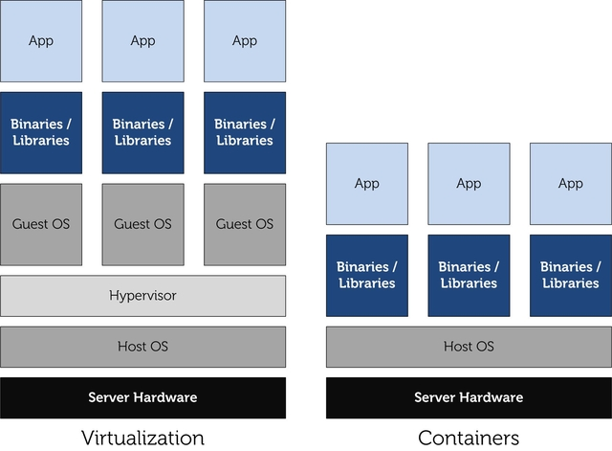

Рисунок 13 – Общая архитектура системы

Отличия контейнеров от виртуальных машин (виртуализации на уровне ОС) приведены на рис. 13.

## **4.2. Выбор системы управления баз данных**

Выбор технологии хранения данных играет очень важную роль, поэтому мы приведем небольшой сравнительный обзор СУБД.

SQLite – база данных, которая довольно просто встраивается в различные приложения. В отличие от сетевых СУБД она предоставляет разработчику обширный инструментарий, поскольку базируется на файлах с какими-либо данными, обращение к которым производятся напрямую, а не через сокеты и порты. Высокая скорость и мощность работы обеспечивается технологиями обслуживающих SQLite библиотек. Однако при всех обозначенных преимуществах данная СУБД имеет ряд недостатков, а именно: отсутствие системы пользователей; отсутствие возможности увеличения производительности; отсутствие возможности удалённого подключения. Перечисленные недостатки не являются критическими, в нашем случае их можно проигнорировать.

Redis – резидентная СУБД с открытым исходным кодом, которая в рамках классификации программных инструментов относится к NoSQL. Структуры данных, с которыми она работает, относятся к типу «ключ-значение». Используется не только для работы с базами данных, но также для реализации кэшей и брокеров сообщений. Минусом данной СУБД является отсутствие возможности хранить данные в виде документов с полями.

MongoDB – высокопроизводительная СУБД с открытым исходным кодом на языке С++, которая в рамках классификации программных инструментов относится к NoSQL и применяет SON-подобные документы, а также схему базы данных. Не требует описания схемы таблиц. Хранение данных организовано при помощи коллекций и документов, хранимых в них, при этом состав полей внутри документов в одной коллекции может варьироваться.

PostgreSQL – свободная объектно-реляционная СУБД с открытым исходным кодом, в основу которой заложен язык SQL, поддерживающая многие из возможностей стандарта SQL:2011. Несмотря на все свои достоинства – поддержку БД неограниченного размера, мощные и надёжные механизмы транзакций и репликации, наследование, легкую расширяемость и так далее, – является слишком перегруженной для нашего проекта интеграционного модуля.

БД Кодекс – ПО, входящее в реестр программного обеспечения как отечественная разработка, с закрытым исходным кодом, не реляционная, при этом функционирует вне рамок парадигмы «клиент-сервер», то есть ядро не является отдельно работающим процессом.

В таблице 2 приведено сравнение выбранных СУБД.

Таблица 2 – Сводная таблица сравнения СУБД

|  |  |  |
| --- | --- | --- |
|  | Структура хранения | Способ обращения к базе |
| SQLite | Запись с строго описанным количеством полей | Файловая система |
| Redis | Пара «ключ-значение» | Порты и сокеты |
| MongoDB | JSON с произвольным количеством полей | Порты и сокеты |
| PostgreSQL | Запись с строго описанным количеством полей | Порты и сокеты |
| БД Кодекс | JSON с произвольным количеством полей | Файловая система |

В качестве СУБД была выбрана SQLite по причине простоты освоения, отсутствия требований к транзакциям, наличия механизма представлений, а также небольшого количества данных для хранения. В качестве источника данных была выбрана БД Кодекс, поскольку это единственный источник актуальной и структурированной информации о НПА и их проектах.

## **4.3. Реализация пользовательского интерфейса**

Интерфейс интеграционного модуля был создан с использованием декларативного языка разметки HTML5, каскадных таблиц стиля CSS3, библиотек jQuery и ReactJS, а также языка JavaScript.

Пример одного из разработанных интерфейсов приведен ниже.

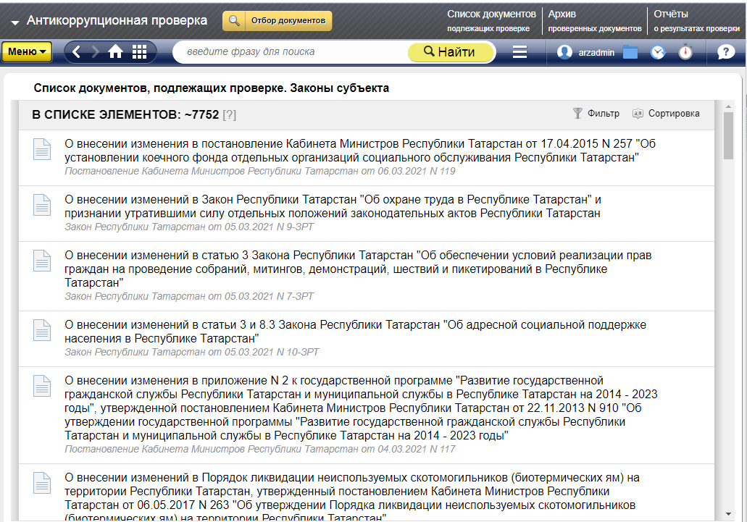

Рисунок 14 – Пример автоматизированного интерфейса поиска корр. факторов

На изображении выше видно, что модуль сейчас находится в режиме проверки НПА на наличие или отсутствие корр. факторов, при этом предварительный список уже был простроен согласно выбранному региону. Есть возможность перейти в архив или ознакомиться с отчетами о предыдущих проверках. Активный элемент «отбор документов» позволяет уточнить классификатор поисковых вхождений или сразу запустить алгоритм поиска.

Реализация других страниц представлена в приложении Б.

## **4.4. Применение**

Реализованные процессы являются частью многофункциональной и информационной платформы, позиционируемой на рынке как ПО, создающее единое информационное пространство с возможностью интеграции программных решений в уже существующие сторонние разработки.

Платформа предназначена для управления нормативно-технической документацией предприятий, нормативными требованиями к продукции, а также доступа и работы со всеми видами нормативных документов.

В основе платформы лежат собственные разработки АО «Кодекс», основанные на современных российских технологиях и мировом опыте в сфере ИТ. Поэтому реализованные процессы сначала были интегрированы в описываемую платформу, а после развернуты в заинтересованных организациях.

В первом квартале 2021 года состоялся электронный аукцион на площадке «Госзакупки» [24].

Объектом закупки выступает право заключения государственного контракта на оказание услуг по предоставлению информационно-правового сопровождения экземпляра специализированного программного обеспечения «Кодекс» для юридического анализа нормативных правовых актов муниципальных образований, расположенных на территории Республики Татарстан для нужд Министерства юстиции Республики Татарстан.

Под специализированным ПО для юридического анализа НПА подразумевается ПО реализующее следующие процессы:

* поиск коррупциогенных факторов в законодательстве;
* поиск пробелов в законодательстве.

На этом же сайте, на вкладке «Результаты определения поставщика» можно убедиться, что победителем в электронном аукционе стала компания АО «Кодекс».

## **4.5. Вывод по разделу**

В данном разделе была проведена реализация интеграционного модуля, что позволило выделить, описать и проанализировать следующие положения.

Были рассмотрены наиболее популярные языки программирования, среди которых был выбран наиболее подходящий – Node.js, для воплощения модуля.

Были рассмотрены некоторые из наиболее популярных СУБД, из которых была выбрана SQLite, а также, за неимением другого источника информации об НПА, была выбрана БД Кодекс.

Для реализации клиентской части модуля, то есть пользовательских интерфейсов, были предложены и использованы технологии HTML5, CSS3, а также JavaScript.

В итоге интеграционный модуль был реализован и используется на предприятии, о чем говорит подраздел «Применение».

# 5. ОЦЕНКА И ЗАЩИТА РЕЗУЛЬТАТОВ ИНТЕЛЛЕКТУАЛЬНОЙ ДЕЯТЕЛЬНОСТИ

## **5.1. Описание результатов интеллектуальной деятельности**

В рамках выпускной квалификационной работы была выбрана следующая цель: разработать и реализовать модуль расстановки и актуализации гиперссылок для поиска коррупциогенных факторов и пробелов в законодательстве на примере нормативных правовых актов.

Созданный интеграционный модуль, функционирующий в единой информационной среде программного комплекса «Кодекс», позволяет расставлять гиперссылки на документы нормативно-правовых баз и получать на выходе наглядные данные об актуальности НПА (нормативно-правовых актов) для последующего их анализа на коррупциогенные факторы и пробелы в законодательстве.

На основании этого, а также в соответствии с текстом статьи 1261 Гражданского кодекса Российской Федерации, мы делаем вывод, что данный модуль является программой для электронно-вычислительных машин. Следовательно, на основании текста статьи 1225 главы 69 ГК РФ, он является интеллектуальной собственностью – результатом интеллектуальной деятельности, который подлежит правовой охране, и на него, согласно статье 1255, распространяются авторские права [27].

## **5.2. Оценка рыночной стоимости результата интеллектуальной деятельности**

### **5.2.1 Анализ потенциальных рынков и возможного использования результата интеллектуальной деятельности**

Объект исследования представляет собой интеграционный модуль, разработанный для ведения единого автоматизированного пространства учета нормативно-правовых актов.

Применение программных решений подобного рода возможно в любой производственной области, в части нормативно-правового регулирования. Они используются для анализа информации, поступающей из различных нормативно-правовых баз, на предмет актуальности, полноты и достоверности.

Специфика интеграционных программных разработок подразумевает тесную связь со справочно-правовыми системами (базами данных), а также с объемом и уровнем развития рынка IT в целом. Портал Compress.ru отмечает, что рынок правовых систем – один из немногих в Российской Федерации, где преимущественно представлены отечественные разработки. Таким образом, оценку объекта исследования целесообразно проводить на основе экономических данных только российского рынка ПО [28].

По данным ежегодного исследования International Data Corporation объем и темпы роста российского рынка IT-услуг составили 5,57 млрд долларов (+8%) в 2019 году по сравнению с 5,1 млрд долларов (-1%) в 2018 году.

Портал TAdviser в 2019 году оценил объем российского рынка IT в 373.4 млрд рублей, а прирост – в 9,5% по сравнению с 2018 годом [29].

По оценке специалистов компании, SMART technologies в 2019 году ряд крупных, в первую очередь, государственных заказчиков в различных отраслях деятельности, были вовлечены в процесс цифровизации, что привело к очередному витку роста рынка информационных технологий. В связи с этим рынок справочно-правовых систем сегодня – один из наиболее динамично развивающихся, поскольку напрямую связан с развитием инновационной экономики страны [30].

Рынок интеграционных решений в России представлен тремя основными игроками – производителями справочно-правовых систем (СПС) для специалистов: «Кодекс», «КонсультантПлюс», «Гарант». Интеграционные процессы внедряются на предприятиях вместе со справочными системами, чаще всего – в качестве маркетингового стимула к повышению продаж.

В исследовании COMCON Research от 2019 года отмечается, что в пользовательском соотношении системы «КонсультантПлюс» занимают 48,4% рынка, «Гарант» – 28,7%, а «Кодекс» – 15,1%. Остальной рынок покрывается более мелкими разработчиками справочно-правовых систем, у которых отсутствуют интеграционные решения [31]. По оценкам аналитиков холдинга Romir в стоимостном выражении совокупный объем рынка СПС на 2018 год составил 44,09 млн долларов, что на 7,5% больше, чем в 2017 году [32].

По данным Единой информационной системы в сфере государственных закупок, в 2019 году было проведено 4 крупных закупки специализированного программного обеспечения для обеспечения автоматизации процессов юридического анализа нормативно-правовых актов на сумму 20,4 млн рублей (2 закупки ПО торговой марки «КонсультантПлюс» и 2 закупки ПО торговой марки «Кодекс»), в 2020 году – 7 закупок на сумму 38,4 млн рублей (4 закупки ПО торговой марки «КонсультантПлюс» и 3 закупки ПО торговой марки «Кодекс»). В 2021 году в Единой информационной системе зарегистрирован 1 проект на сумму 5,9 млн рублей, относящийся к программному обеспечению торговой марки «Кодекс» [33].

Каждый государственный заказ подразумевает не просто закупку справочно-правовых систем в качестве нормативно-правовых баз данных, но также создание и использование специализированных программных решений для анализа правовой информации, поиска несоответствий и пробелов в документации.

Вышерассмотренные результаты анализа рынка, показывают, что интеграционные модули, разработанные для ведения единого автоматизированного пространства учета нормативно-правовых актов, являются активно развивающимся направлением и весьма востребованным в реалиях современных направлений развития государственной политики и экономики Российской Федерации. Интеграционные модули призваны автоматизировать значительную часть аналитики нормативно-правовых актов, уменьшить количество ошибок и пробелов в правовом регулировании, тем самым снизив затраты экономических, человеческих и иных ресурсов.

## **5.2.2. Расчет стоимости объекта интеллектуальной собственности**

На основе имеющихся данных о стоимости и количестве прошедших государственных закупок в сфере специализированного программного обеспечения для анализа нормативно-правовой информации, мы можем спрогнозировать чистый годовой доход от продажи разработанного интеграционного модуля бюджетным организациям.

С учетом специфики формирования бюджета, которая подразумевает закладывание расходов государственных организаций в бюджет заранее, в предыдущем году, прогноз продаж целесообразно проводить на 2022 год, исходя из данных прошлых лет.

Как показал анализ рынка, все интеграционные решения, если они существуют, входят в состав справочно-правовых систем, на основе которых производится анализ НПА. Рассматриваемый объект интеллектуальной собственности при продаже входит в состав справочно-правовых систем торговой марки «Кодекс». Таким образом, имея данные о продаже специализированного программного обеспечения с полным сопровождением за 2021 год мы можем вычислить стоимость интеграционного решения по следующей формуле:

Дx = Пспс – Бнпа – Оу,

где Дx – доход от продажи одного экземпляра интеграционного модуля, Пспс – стоимость полного пакета «справочно-правовая система + услуги по обслуживанию + интеграционный модуль», Бнпа – стоимость базы данных нормативно-правовых актов (собственно, СПС), Оу – стоимость обслуживания специализированного программного обеспечения (услуги юристов, информационная поддержка и др.).

На основе данных государственной закупки 2021 года, включающей интеграционный модуль, а также ценовой политики по отношению к справочно-правовым системам «Кодекс», доход в рублях можно посчитать следующим образом:

Дx = 5 927 400 – 3 139 900 – 1 617 500 = 1 170 000.

Чистый годовой доход можно рассчитать с учетом прогнозируемого количества продаж, специализированного ПО бюджетным организациям в 2022 году. Воспользуемся формулой расчета чистого дохода:

Д = Дх*Э – Нндс,

где Д – чистый доход, Дх – доход от продажи одного экземпляра интеграционного модуля, Э – количество проданных экземпляров, Нндс – сумма налога на добавленную стоимость ко всем проданным экземплярам.

На основе данных 2019-2021 года, можно предположить, что количество государственных закупок справочно-правовых систем «Кодекс», включающих интеграционный модуль, будет равно 4 экземплярам.

Как мы определили ранее, исследуемый объект интеллектуальной собственности – интеграционный модуль – является программой для ЭВМ. ФЗ «О внесении изменений в часть вторую Налогового кодекса Российской Федерации» от 31 июля 2020 года № 265-ФЗ поясняет, что с 1 января 2021 года освобождение по НДС будет предусмотрено только в отношении программного обеспечения, которое будет включено в Единый реестр российских программ для ЭВМ и баз данных. Справочно-правовая система «Кодекс», в составе которой поставляется созданный интеграционный модуль, включена в Единый реестр под номером 31 [34]. Следовательно, доход от продажи экземпляров интеграционного модуля не будет облагаться НДС.

Применительно к формуле, чистый прогнозируемый годовой доход в рублях будет равен:

Д = 1 170 000*4 – 0 = 4 680 000

Исходя из результатов прогнозируемых доходов и анализа динамики рынка российского программного обеспечения, мы утверждаем, что разработка и развитие интеграционного модуля востребованы и рентабельны.

## **5.3. Правовая защита результатов интеллектуальной деятельности**

### **5.3.1. Правовое регулирование результатов интеллектуальной деятельности**

Разработанный в рамках ВКР интеграционный модуль является объектом законодательной защиты на основании статьи 1261 Гражданского кодекса РФ. Её текст говорит, что так же, как и на литературные произведения, на все разновидности программ для электронно-вычислительных машин распространяется действие авторских прав.

В соответствии с содержанием статьи 1255 ГК РФ авторские права начинают действовать немедленно после обнародования ОИС, и включают исключительное право на произведение, право на авторство и имя, право на неприкосновенность и обнародование авторского творения.

Согласно тексту статьи 1229 Гражданского кодекса исключительное право позволяет правообладателю использовать своё творение и распоряжаться им любым выбранным образом, не противоречащим закону и описанным в статье 1270. Правообладатель также может давать разрешение на использование своего произведения или запрещать его. Использование ОИС без ведома и согласия автора, помимо допускаемых Гражданским кодексом, – это нарушение, которое влечет ответственность, предусмотренную ГК РФ и иными законодательными актами [27].

Использование произведения, применимое к ПО и не зависящее от наличия стремления получить прибыль или его отсутствия, согласно статье 1270 включает в себя:

1) изготовление произведения в любой материальной форме и любом количестве экземпляров, в том числе запись его на электронном носителе или в памяти компьютера, за исключением краткосрочной (временной) записи, которая не имеет экономического значения и носит случайный характер в рамках технологических процессов при использовании произведения;

2) продажу или иное отчуждение авторского творения;

3) публичный показ произведения или его частей в открытом для свободного посещения месте с помощью любых технических средств;

4) импорт объекта интеллектуальной собственности для последующего распространения;

5) прокат оригинала или копий ОИС;

6) передача или ретрансляция авторского творения в эфир с помощью радио и телевидения, в том числе кабельного;

7) перевод или другая модификация творения, за исключением изменений в ПО, необходимых для его корректной работы у пользователя;

8) доведение произведения до всеобщего сведения таким образом, что любое лицо может получить доступ к произведению из любого места и в любое время по собственному выбору.

Нарушение прав на ОИС влечет за собой правовую ответственность, о чем сообщается в статье 1252. В ней же раскрывается порядок, в котором должны предъявляться требования защиты исключительных авторских прав:

1) признание права;

2) пресечение действий, нарушающих право;

3) возмещение убытков;

4) изъятие материального носителя с авторским творением;

5) публикация решения суда о произошедшем нарушении.

Согласно тексту статьи 1301 размер возмещения убытков правообладателю варьируется на основании типа нарушения:

1) от 10 000 до 5 000 000 рублей по усмотрению суда;

2) двойной размер цены контрафактных экземпляров;

3) двойной размер стоимости, определяемой на основе цены, взимаемой за правомерное использование произведения способом, который применил нарушитель [27].

В тексте статьи 1265 говорится о том, что право авторства и право на имя подразумевают не отчуждаемость и невозможность передать права на применение ОИС под своим настоящим именем, псевдонимом или анонимно, включая переход ОИС или прав на него к другому лицу.

Неприкосновенность произведения гарантируется статьей 1266, которая не допускает изменение авторского творения, его сокращение, дополнение, искажения, извращения.

Автор может обнародовать свое творение или дать согласие на это другому лицу, о чем сообщает статья 1268. Обнародовать – значит выполнить какое-либо действие, после которого ОИС станет впервые доступен для всех путем публикации, публичной демонстрации, передачи в эфир и др. [27].

### **5.3.2. Регистрация прав на объекты интеллектуальной собственности**

Согласно 1256 статье Гражданского кодекса РФ исключительные права распространяются на произведение, обнародованное или не обнародованное, но находящиеся в какой-либо объективной форме, находящееся на территории РФ или за ее пределами, а также признаются за авторами с российским гражданством или без него в соответствии с международными договорами. То есть авторские и смежные с ними права не подлежат обязательной регистрации. Однако в соответствии со статьей 1262 Гражданского кодекса РФ, правообладатель может добровольно зарегистрировать свое ПО в исполнительном органе федеральной власти [27].

Для регистрации программ для ЭВМ и баз данных в Роспатент подаются следующие документы:

1. Заявление о государственной регистрации ПО с указанием правообладателя, автора, а также и их места пребывания;

2. Согласие на обработку персональных данных всех субъектов;

3. Подтверждение уплаты госпошлины;

4. Депонируемые материалы, идентифицирующие ПО.

При положительном результате проверки документации на соответствие требованиям Роспатент вносит заявленное ПО в Реестр программ для ЭВМ и баз данных, выдает свидетельство о государственной регистрации, а также публикует сведения о зарегистрированном ПО в официальном бюллетене.

## **5.4. Вывод по результатам оценки и защиты интеллектуальной собственности**

В рамках данного раздела интеграционный модуль был рассмотрен в качестве ОИС, на который распространяются исключительные права в течение всей жизни автора и 70 лет после его смерти. Все аспекты правовой защиты прав как объекта, так и автора описываются Гражданским кодексом Российской Федерации. Для более глубокого понимания действия правовых норм была изучена и описана процедура регистрации прав на результаты интеллектуальной деятельности.

Кроме этого, был произведён расчёт рыночной стоимости интеграционного модуля на основе прогнозного объема продаж и оценки величины чистого годового дохода. Был также проведён анализ рынка в сфере нормативно-правовых баз данных и программных решений, предназначенных для анализа нормативно-правовых актов. В связи со спецификой разрабатываемого программного решения и отсутствия высококонкурентных аналогов, анализ был проведён поступательно – от характеристики IT-рынка РФ в целом до специализированного программного обеспечения, предназначенного для анализа НПА.

# ЗАКЛЮЧЕНИЕ

В выпускной квалификационной работе проведено исследование единого автоматизированного пространства учета нормативных правовых актов, при этом показано, что это в первую очередь информационно-цифровое пространство, а затем обобщить до более емкого понятия – единого информационного пространства (ЕИП). Была разработана архитектура и сформулированы требования для ЕИП, которое базируется на основных программных элементах, таких как подсистемы и интеграционные модули.

На базе исследования, в рамках ЕИП, была поставлена цель разработки интеграционного модуля, который реализует следующие процессы: поиск коррупциогенных факторов и пробелов в законодательстве, где источником информации выступает структурированный фонд федеральных и муниципальных нормативных правовых актов.

Поставленные практические задачи проектирования и реализации поиска коррупциогенных факторов и пробелов в законодательстве; интерфейсов; отчетов о найденных результатах, успешно решены.

В разделе о требованиях к интеграционному модулю сформулированы нефункциональные и функциональные требования. Их анализ показал, что они непротиворечивы и реализуемы.

В разделе о проектировании интеграционного модуля описаны и графически представлены в виде UML-диаграмм пользовательские функции; архитектура в виде диаграммы компонентов; диаграмма обмена данных и классов; таблица и модель для хранения результатов работы модуля.

В разделе о реализации интеграционного модуля выбраны технологии для реализации клиент-серверных частей, где основной язык программирования Node.js, СУБД SQLite и БД Кодекс, а клиентская часть HTML5, CSS3 и JavaScript (React и jQuery). В подразделе применение приведен пример использования данного модуля для нужд Министерства юстиции Республики Татарстан.

В разделе об оценке и защите результатов интеллектуальной деятельности интеграционный модуль рассмотрен в качестве ОИС, на который распространяются исключительные права в течение всей жизни автора и 70 лет после его смерти. Кроме этого произведён расчёт рыночной стоимости на основе прогнозного объема продаж и оценки величины чистого годового дохода.

На основании всего вышесказанного можно сделать вывод, что поставленная цель достигнута, и все задачи выполнены.

С точки зрения практической значимости разработки, данный модуль предназначен для органов местного самоуправления, прокуратуры и способствует в борьбе с коррупцией в области законотворчества. Практическое применение в реальной жизни показало, что алгоритм поиска работает согласно требованиям, но он не учитывает смысловой портрет абзацев электронного документа, а это нужно делать для повышения точности диагностики коррупциогенных факторов и пробелов в законодательстве. Поэтому, в дальнейшем, планируется провести исследование на возможность и качество результатов, добавить методы машинного обучения для построения смыслового портрета абзацев.

# СПИСОК ИСПОЛЬЗУЕМЫХ ИСТОЧНИКОВ

1. Сидорова А.П. Понятие цифрового пространства и его характеристики. Возможности и угрозы использования цифрового пространства. //Научный диалог: молодой ученый. Сборник научных трудов по материалам XXVIII международной научной конференции. Международная Объединенная Академия Наук. Санкт-Петербург, 2020. С. 48~~-~~55.

2. Добровольская И.А. Понятие «информационное пространство»: различные подходы к его изучению и особенности // Вестник РУДН, серия Литературоведение. Журналистика, 2014, № 4. С. 140-147.

3. Жилкин В.В. К вопросу понимания сущности термина «информационное пространство» [Электронный ресурс] // Центр системного анализа. URL:https://davaiknam.ru/text/jilkin-v-v-k-voprosu-ponimaniya-sushnosti-termina-informacionn (дата обращения: 07.02.2021).

4. Модестов С.А. Информационное противоборство как фактор геополитической конкуренции. М.: Московский общественный научный фонд: Издательский центр научных и учебных программ, 1999. 64 с. (08.02.2021).

5. Попов, В.Д. Информациология и информационная политика //В.Д. Попов. М.: РАГС, 2003. 118 с. (11.02.2021).

6. Сороко С. М. Структура информационного пространства культуры / С. М. Сороко // Вестник Полоцкого государственного университета. Серия Е: Педагогические науки. - 2012. - № 15. - С. 123-127.

7. Россия и вызовы цифровой среды: рабочая тетр. / [В.С. Овчинский и др.]; [гл.ред. И.С. Иванов]; Российский совет по междунар. делам (РСМД). – М.: Спецкнига, 2014. – 40 с. – Авт. указаны на обороте тит. л. – ISBN 978-5-91891-367-3.

8. Максим Гущин, Лариса Кузнецова и др. Элементы единого информационного пространства автоматизированного производства // Умное производство №1(29) Март 2015.

9. Игнатьев В.И., Степанова А.Н. Виртуальное социальное действие и трансформация повседневных практик // Вестник Московского университета. Серия 18. Социология и политология. 2010. № 3. С. 93.

10. Проскурин С. А. Геополитическое измерение глобального информационного пространства // Геополитика: Учеб. / Под общ. ред. В. А. Михайлова. — М.: Изд-во РАГС, 2007. — 261 с.

11. Ожерельева Т. А. Об отношении понятий информационное пространство, информационное поле, информационная среда и семантическое окружение (рус.) // Международный журнал прикладных и фундаментальных исследований. — 2014. — № 10—2. — С. 21—24.

12. Ларман, Крэг. Применение UML 2.0 и шаблонов проектирования. Практическое руководство. 3-е издание.: Пер. с англ. — М.: ООО «И.Д. Вильямс», 2013. — 736 с.: ил. — Парал. тит. англ.

13. ГОСТ Р 2.105-2019 Единая система конструкторской документации (ЕСКД). Общие требования к текстовым документам [Электронный ресурс]. URL: http://docs.cntd.ru/document/1200164120 (дата обращения: 10.02.2021).

14. Автоматизированная система управления. Цели автоматизации управления [Электронный ресурс]. URL: https://ru.wikipedia.org/wiki/Автоматизированная_система_управления (дата обращения: 09.02.2021).

15. ГОСТ 24.104-85 Единая система стандартов автоматизированных систем управления. Автоматизированные системы управления. Общие требования [Электронный ресурс]. URL: http://docs.cntd.ru/document/1200008639 (дата обращения: 10.02.2021).

16. Фаулер М., Райс Д. Архитектура корпоративных программных приложений.: Пер. с англ. — М.: Издательский дом "Вильямс", 2007. — 544 с.: ил. — Парал. тит. англ.

17. ГОСТ Р 52292-2004 Информационная технология (ИТ). Электронный обмен информацией. Термины и определения [Электронный ресурс]. URL: http://docs.cntd.ru/document/1200038309 (дата обращения: 07.02.2021).

18. ГОСТ Р 57700.20-2019 Численное моделирование динамических рабочих процессов в социотехнических системах. Общие положения [Электронный ресурс]. URL: http://docs.cntd.ru/document/1200169686 (дата обращения: 07.02.2021).

19. Цифровая Индустрия 4.0 [Электронный ресурс]. URL: https://www.forbes.ru/brandvoice/sap/345779-chetyre-nol-v-nashu-polzu (дата обращения: 06.03.2021).

20. Единое цифровое пространство – взгляд строителей на проблемы взаимодействия [Электронный ресурс]. URL: https://www.securitymedia.ru/news_one_10643.html (дата обращения: 08.03.2021).

21. Единое парковочное пространство г. Хабаровска [Электронный ресурс]. URL: https://npcodd.ru/index.php/parking-system (дата обращения: 08.03.2021).

22. Об автоматизированной информационной системе "Единое парковочное пространство города Москвы" (с изменениями на 4 июня 2019 года) [Электронный ресурс]. URL: http://docs.cntd.ru/document/456069710 (дата обращения: 09.03.2021).

23. Единое информационное пространство в сфере культуры [Электронный ресурс]. URL: http://d-russia.ru/edinoe-informatsionnoe-prostranstvo-v-sfere-kultury.html (дата обращения: 09.03.2021).

24. Общая информация о закупке. Государственный комитет республики Татарстан по закупкам [Электронный ресурс]. URL: https://zakupki.gov.ru/epz/order/notice/ea44/view/common-info.html?regNumber=0111200000921000066 (дата обращения: 17.04.2021).

25. Календарь опубликованных правовых актов [Электронный ресурс]. URL: http://publication.pravo.gov.ru/Calendar (дата обращения: 18.04.2021).

26. Г. Буч, Д. Рамбо, И. Якобсон. Краткая история UML // Язык UML. Руководство пользователя = The Unified Modeling Language User Guide. — 2-е. — М.: ДМК Пресс, 2006. — С. 14. — 496 с. — ISBN 5-94074-334-X.

27. Гражданский кодекс Российской Федерации. Часть четвертая [Электронный ресурс]. URL: https://docs.cntd.ru/document/902019731 (дата обращения: 01.05.2021).

28. Рынок справочных правовых систем в России [Электронный ресурс]. URL: https://compress.ru/article.aspx?id=11424 (дата обращения: 01.05.2021).

29. ИТ-рынок России [Электронный ресурс]. URL: https://www.tadviser.ru/a/53628 (дата обращения: 02.05.2021).

30. Перспективы IT-рынка от SMART technologies [Электронный ресурс]. URL: https://www.tadviser.ru/a/430863 (дата обращения: 05.05.2021).

31. Сравнение справочно-правовых систем России [Электронный ресурс]. URL: https://tiburon-research.ru/cases (дата обращения: 02.05.2021).

32. Право всем: справочные системы как инструмент бизнеса [Электронный ресурс]. URL: https://romir.ru/search/?str=IT&language_id=1&rez_group=studies (дата обращения: 03.05.2021).

33. Единая информационная система в сфере закупок [Электронный ресурс]. URL: https://zakupki.gov.ru/epz/order/extendedsearch/results.html?searchString=анализ+нормативных+правовых+актов&pageNumber=1&sortDirection=false&recordsPerPage=_10&showLotsInfoHidden=false&sortBy=UPDATE_DATE&fz44=on&fz223=on&af=on&ca=on&pc=on&pa=on&currencyIdGeneral=-1 (дата обращения: 01.05.2021).

34. Реестр программного обеспечения [Электронный ресурс]. URL: https://reestr.digital.gov.ru/reestr/301387/ (дата обращения: 01.05.2021).

35. Microservices a definition of this new architectural term [Электронный ресурс]. URL: https://martinfowler.com/articles/microservices.html (дата обращения: 14.03.2021).

36. TIOBE Index for March 2021 [Электронный ресурс]. URL: https://www.tiobe.com/tiobe-index/ (дата обращения: 05.03.2021).

# ПРИЛОЖЕНИЕ А. Фрагменты исходного кода

Весь исходный код хранится в распределенной системе управления версиями (GitLab) корпоративной сети предприятия. Доступ к реализации и сборке закрыт, так как является коммерческой тайной, но это не мешает привести некоторые его фрагменты.

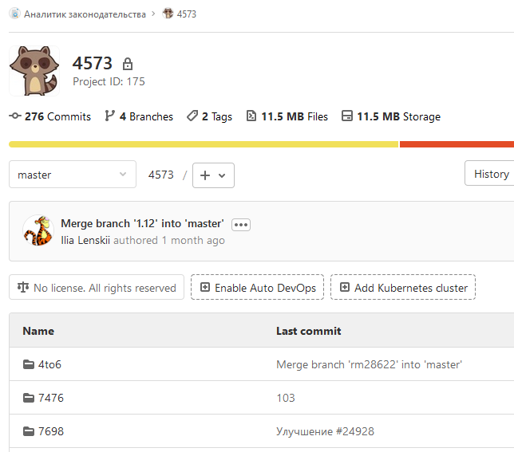

Рисунок 15 – Модуль в GitLab

Исходный код файла инициализации startup.ks

|  |
| --- |
| //  // startup.ks  //  // <?php  var minVersion = [6, 4, 2, 1];  var currVersion = [];  var ver = Application.Version.split(".");  // если не 5-я версия и не kdb - для них версию не анализируем  if(ver[0] != '5' && Application.Product != null) {  for(var i = 0; i < minVersion.length; i++) {  currVersion.push(parseInt(ver[i]));  }    # if(currVersion[1] > 4)  # throw "Ошибка подключения. Том предназначен для версий поколения 6.4";  for(var i in minVersion) {  if(currVersion[i] > minVersion[i])  break;  if (minVersion[i] > currVersion[i])  throw "Ошибка подключения. Том предназначен для версии ПК \"Кодекс\" " + minVersion.join('.') + " или выше";  }  }  ARZ_VERSION = '1.12'; //Номер версии  ARZ_BUILDING = this.updatenum; //Номер сборки  FoAnT = {  'title': 'Аналитик регионального законодательства'  ,'titleAttrSearch': 'Ана&литик регионального законодательства'  ,'titleCommon': '<span class="t1">Аналитик</span><br /><span class="t2">регионального законодательства</span>'  ,'reportEmpty': 'В настоящее время система не содержит информации о результатах предварительной юридической проверки.'  };  /*  * -------------  */  if(!Application.Product)  return;  OUR_CURRENT_KUST = ""; // Должно быть во всех БД  function LoadScript(script) {  var l = new List(1010);  l.AddCondition(1, script, 1);  l.Find();  l[0].Execute(3, this);  }  function ARZ_createUUID() {  function s4() {  return Math.floor((1 + Math.random()) * 0x10000).toString(16).substring(1);  };  function guid() {  return s4() + s4() + '-' + s4() + '-' + s4() + '-' +  s4() + '-' + s4() + s4() + s4();  };  return guid();  }  //Псевдо лицензия АРЗ. При наличии открываем том на редактирование и вообще доступ в АРМ.  function arz_isAdminLicense() {  var l = LicenseManager;  var allLicenses = l.Licenses;    for(var i = 0; i < allLicenses.length; i++) {  var p = allLicenses[i];  if(!p)  continue;    if(String(p.Product).indexOf('770300001') > -1)  return true;  }  return false;  }  if(!isWriteVolume) {  isWriteVolume = function() { return false; }  }  ARZ_OpenRepositoryRW = function(rep) { // || ((!isWriteVolume) || !isWriteVolume())  if((!curVirtDir) || (!rep))  return;  var openToWR = arz_isAdminLicense();  var fileNameRep = new FilePath(rep['FileName']);  fileNameRep = fileNameRep.GetName();  for(var i in curVirtDir) {  if(i.indexOf('Base') < 0)  continue;    var itm = curVirtDir[i] +'';  if(itm.indexOf(fileNameRep) < 0)  continue;  var spItm = itm.split('|');  if(!spItm[1])  break;  if(openToWR && spItm[1].indexOf('W') < 0) {  curVirtDir[i] += 'W';  throw "Для активации сервиса АЗ перезагрузите веб-сервер";  }  if(!openToWR && spItm[1].indexOf('W') > -1) {  var sp1 = spItm[1].replace(/w/ig, '');  curVirtDir[i] = spItm[0] +'|'+ sp1;  throw "Хранилище АЗ закрыто на редактирование. Перезагрузите веб-сервер";  }  break;  }  /*  *  * Если том открыт на запись, выключаем создание индекса  * Нужно для ускорения записи результатов анализа АЗ  */  if(!rep.readOnly) {  rep.textIndexMode = 1;  }  };  ARZ_OpenRepositoryRW(ARZ_REPOSITORY);  //Если продукт предусмотрен для работы только с ФЗ НПА  ARZ_isAFZ = (function(){  return false;  })();  /* ----- Первая версия аналитика ----- */  ARZ_VTUUID = ARZ_createUUID();  //ARZ_CACHE_MONITORING = {};  FoAnT['ADMIN'] = {};  //v. 0.2  LoadScript("arm_arz_document");  LoadScript("arm_arz_attributeSearch");  LoadScript("arm_arz");  LoadScript("arm_arz_folderAndLog");  LoadScript("arm_arz_sqlite");  LoadScript("workWithDocument");  LoadScript("arm_arz_createUserAndGroup");  LoadScript("arm_arz_updateDB");  LoadScript("arm_csd");  LoadScript("arm_arz_inetconnection");  LoadScript("arz_saveresultcheck_method");  LoadScript("arm_arz_kpn");  //v. 0.1  LoadScript('arm_arz_foant');  LoadScript('fatscript');  LoadScript('fatresponse');  //Load('arm_arz_fateditinit'); //Пустой документ. Может, когда понадобится  //Load('fatdocuments'); //Если не надо, то позже удалить  /*  * Для работы АФЗ требуется переопределить некоторый функционал АРЗ  * Предполагается, что вся "новая" логика будет в скриптах  * инициализируемых ниже по контексту  */  if(ARZ_isAFZ) {  LoadScript('arm_afz');  }  /*  * Конец АФЗ  */  function arz_listOnlyBigReport() {  var attr3 = this.Attr(3);  if(attr3 == null)  return;  var weekTem = false;  var wkOneDoc = new List();  wkOneDoc.Add(this);    var wkDoc = new List(this.Area);  wkDoc.AddCondition(3, 457300087); //Тематика недельных таблиц  wkDoc.Find(wkOneDoc);  weekTem = (wkDoc.Size > 0);  var pravList = new List(1);  pravList.Order = 7;  /*  if(weekTem) {  pravList.AddCondition(4, 457300047);  } else {  pravList.AddCondition(4, 769800005);  }  */  pravList.AddCondition(8, parseInt(this.NumDoc, 10));  pravList.Find();  if(weekTem && pravList.Size < 1)  return;  return pravList;  }  function arz_repositoryReindex() {  var dd = Application.DataBase;  var DBName = null;    var cDB = ARZ_REPOSITORY;  if((!cDB) || (!cDB.FileName))  return {'error': 'Не удалось обнаружить хранилище АРЗ.'};    if(cDB.readOnly)  return {'error': 'Том закрыт на редактирование. Переиндексация невозможна.'};  DBName = String(cDB.FileName);    arz_toLog("Подготовка к запуску переиндексированию");    arz_repositoryBackup(cDB, true);  dd.Remove(cDB);  arz_toLog("Том удален из схемы подключения. Начало переиндексирования");  var db = new DataBase();  var volume = db.Open(DBName, false, false, false, false);  volume.textIndexMode = 2;  volume.Reindex(function(step, done, all){});  arz_toLog("Переиндексация закончена успешно: "+ DBName);  var msg = 'Переиндексация закончена успешно.';  msg += '<br /><br />Веб-сервер будет автоматически перезагружен.';  return {'ok': true, 'msg': msg};  }  function arz_repositoryBackup(t, now) {  //Делаем бякап каждые 3 дня. При условии, что том открыт на редактирование  var needBackup = ((((new Date().getDate()) % 3) == 0 || now) && !t['readOnly']);  var VTPath = "";  if(curVirtDir) {  VTPath = String(curVirtDir['Path']).replace(/[^0-9а-яa-z]/ig, '_');  VTPath = VTPath.substring(1) +'_';  }  if(!needBackup)  return;  var pathBackup = ARZ_FOLDER.arzFolder('backup');  var curVolCopy = t['FileName'];  if(!curVolCopy)  return;  arz_toLog("Подготовка к созданию резервной копии БД: "+ curVolCopy);  var makeNewName = null;  var currDateStr = (new Date()).toString().replace(/[^0-9]/g, "");  var parseNameFile = (""+ (new FilePath(curVolCopy)).GetName()).split(".");  if(parseNameFile.length > 1) {    var reDot = parseNameFile.pop();  makeNewName = parseNameFile.join("") +"_"+ currDateStr +"."+ reDot;  } else {  makeNewName = parseNameFile.join("");  }  var nFilePath = null;  var cudaCopy = pathBackup +''+ VTPath + makeNewName;  if(!now) {  try {  nFilePath = (new File(cudaCopy));  nFilePath.close();  nFilePath = null;  return;  } catch(...){}  }  (new File(curVolCopy)).copyTo( (new File(cudaCopy, true)) );  arz_toLog("Успешно создал резервную копию БД: "+ cudaCopy);  }  //Список тематик АРЗ. Выводим перед переходом в отчет.  function arz_DocTem(text, name) {  var cDB = ARZ_REPOSITORY;  var actRazd = ARM_ARZ_OBJ.actRegRazdel;  var regList = new List(4701);  regList.AddCondition(2, actRazd);  regList.Find();    # ***  # Если это ХМАО муниц., оставим относящиеся  if(cDB) {  var DBName = new FilePath(String(cDB.FileName)).GetName() || '';  # ***  # Муниципальные нормативные правовые акты Ханты-Мансийского автономного округа - Югры  var XMAOMunRaz = 426900002;  if(actRazd.IsInArray(XMAOMunRaz) && DBName.indexOf('4260') > -1) {  //actRazd = new List();  //actRazd.Add(XMAOMunRaz);    regList.Delete(604011316); // Ханты-Мансийский автономный округ - Югра  } else if(actRazd.IsInArray(XMAOMunRaz)) {  //actRazd.Delete(XMAOMunRaz);  regList = new List();  regList.Add(604011316);  }  }  //Поиск связанных тематик  var listtem = new List(2);  listtem.AddCondition(2, 769800001);  listtem.AddCondition(3, this);  listtem.AddCondition(120, regList);  listtem.Find();  # ***  # Логика должна отработать, если не удалось построить  # список тематик выбранный по региону (120)  if(listtem.Size < 1) {  listtem = new List(2);  listtem.AddCondition(2, 769800001);  listtem.AddCondition(3, this);  listtem.Find();  }  # ***  # Только для Ханты-Мансийского автономного округа - Югры  # Удалить элемент классификатора, если нет раздела ХМАО  if(!actRazd.IsInArray(426900002) && !actRazd.IsInArray(991007278)) # Муниципальные нормативные правовые акты Ханты-Мансийского автономного округа - Югры  listtem.Delete(457301553); # Результаты предварительной юридической ...дательства (Месячные таблицы)  # ***  # ------  if(listtem.Size > 0) {  var header = text.InsertText();  header.Format = 0x4000;  header.Text.Print( this.Name );  var spis = text.InsertList();  //spis.Format = 0x3000;  spis.List = listtem;  spis.Area = listtem.Area;  return;  }    return;  }  function arz_removeBackupDBandLogs() {  if(!arz_isAdminLicense())  return;    var currDate = new Date();  var dateRemoveLogs = new Date();  dateRemoveLogs.setMonth(currDate.getMonth() - 2);    var delFile = function(name) {  try {  Unlink(name);  arz_toLog("Удалил избыточный файл: "+ name);  }catch(...){}  }  //logs -------------------------  var logPath = ARZ_FOLDER.arzFolder('log');  var logFile = File(logPath).list('*.log', 1, true);    for(var i in logFile) {  var iLog = logFile[i];  if(iLog.lastModified < dateRemoveLogs) {  delFile(logPath + iLog.Name);  }  }  //END logs ---------------------    if(!curVirtDir)  return;  var VTPath = String(curVirtDir['Path']).replace(/[^0-9а-яa-z]/ig, '_');  VTPath = VTPath.substring(1) +'_';  var pathBackup = ARZ_FOLDER.arzFolder('backup');  var removeBackup = [];  var backupFile = File(pathBackup).list(VTPath +'*.db6', 1, true);  var backupMinDate = new Date();  var maxSaveBackup = 10;  for(var i in backupFile) {  var dbBup = backupFile[i];  removeBackup.push({  'name': dbBup.Name,  'lastModified': dbBup.lastModified  });    if(backupMinDate > dbBup.lastModified)  backupMinDate = dbBup.lastModified;  }    if((removeBackup.length <= maxSaveBackup))  return;  removeBackup.sort(function(a, b){  var a = a['lastModified'];  var b = b['lastModified'];  return (a > b ? 1 : -1);  });  var iDBDel = null;  while((iDBDel = removeBackup.shift()) != null) {  if((removeBackup.length + 1) <= maxSaveBackup)  break;  delFile(pathBackup + iDBDel['name']);  }  }  arz_removeBackupDBandLogs();  // Проверка, есть ли файл-визитка  function checkCardAvailability() {  var file = null;  try {  file = new File('Base\service.xml', false);  }  catch (...) {}    if (file == null) {  try {  file = new File('service.xml', false);  }  catch (...) {}  }  return (file != null ? 602609132 : 602610004);  } |

# ПРИЛОЖЕНИЕ Б. Изображения клиентской части

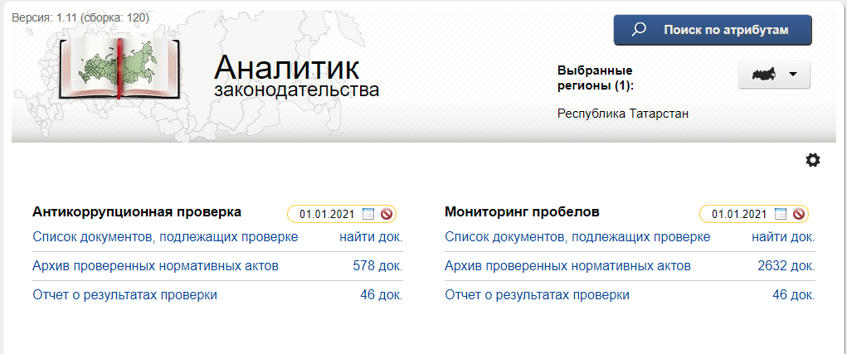

Рисунок 16 – Главная страница модуля

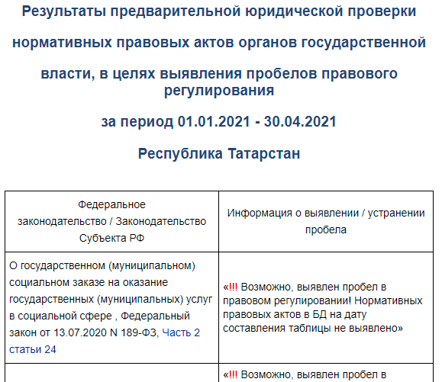

Рисунок 17 – Пример отчёта найденных пробелов в закон

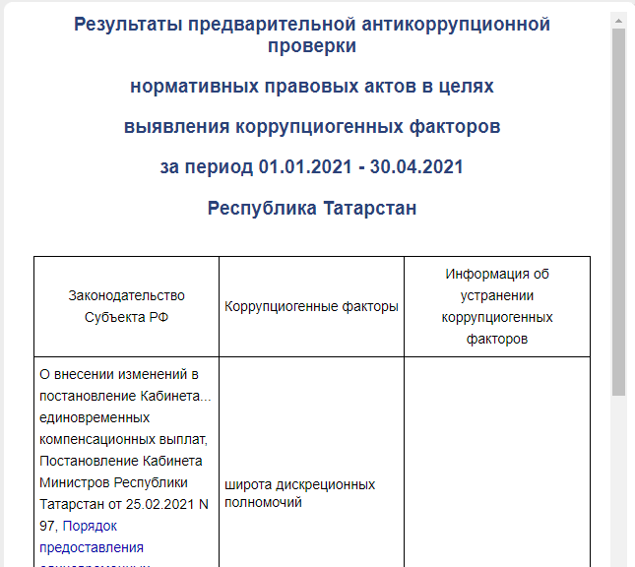

Рисунок 18 – Пример отчёта найденных корр. факторов